贺村新城初中厨房设备采购项目

（电子招投标）
项目编号:CZCG24D22Q

采购人：江山市贺村第一中学
采购代理机构：江山成正采购代理有限公司
二〇二四年十一月

目 录

第一部分 招标公告..............................3
第二部分 投标人须知............................7
第三部分 采购需求..............................18
第四部分 评标办法..............................42
第五部分 拟签订的合同文本......................46
第六部分 应提交的有关格式范例..................51

第一部分 招标公告
项目概况：
贺村新城初中厨房设备采购项目的潜在投标人应在政采云平台（https://www.zcygov.cn）获取（下载）招标文件，并于2024年12月02日 09:30（北京时间）前递交（上传）投标文件。
一、招标公告发布前事项：
1.意向公开的发布链接:
https://zfcg.czt.zj.gov.cn/site/detail?parentId=600007&articleId=cLFBBe%2BX60codFghs9i4KA%3D%3D
2.意见征询公开的发布链接： \
3.意见征询公开的结果链接： \
二、项目基本情况
1.项目编号：CZCG24D22Q
2.项目名称：贺村新城初中厨房设备采购项目
3.预算金额（元）：1200000
4.最高限价（元）：1200000
5.采购需求：
标项名称:贺村新城初中厨房设备采购项目
数量:1批
预算金额（元）:1200000
简要规格描述或项目基本概况介绍、用途：详见招标文件第三部分
6.合同履约期限：按采购单位要求。
7.本项目接受联合体投标：☐是，þ否。
三、申请人的资格要求：
1.满足《中华人民共和国政府采购法》第二十二条规定；未被“信用中国”（www.creditchina.gov.cn)、中国政府采购网（www.ccgp.gov.cn）列入失信被执行人、重大税收违法失信主体、政府采购严重违法失信行为记录名单；
2.落实政府采购政策需满足的资格要求：
£无；
þ专门面向中小企业
þ货物全部由符合政策要求的中小企业制造，提供中小企业声明函；
☐货物全部由符合政策要求的小微企业制造，提供中小企业声明函；
¨服务全部由符合政策要求的中小企业承接，提供中小企业声明函；
☐服务全部由符合政策要求的小微企业承接，提供中小企业声明函；
☐要求以联合体形式参加，提供联合协议和中小企业声明函，联合协议中中小企业合同金额应当达到 %，小微企业合同金额应当达到 %；如果供应商本身提供所有标的均由中小企业制造、承建或承接，视同符合了资格条件，无需再与其他中小企业组成联合体参加政府采购活动，无需提供联合协议；
☐要求合同分包，提供分包意向协议和中小企业声明函，分包意向协议中中小企业合同金额应当达到达到 %，小微企业合同金额应当达到 %；如果供应商本身提供所有标的均由中小企业制造、承建或承接，视同符合了资格条件，无需再向中小企业分包，无需提供分包意向协议；
3.本项目的特定资格要求：\
4.单位负责人为同一人或者存在直接控股、管理关系的不同供应商，不得参加同一合同项下的政府采购活动；为采购项目提供整体设计、规范编制或者项目管理、监理、检测等服务后不得再参加该采购项目的其他采购活动。
四、获取招标文件
时间：/至2024年12月02日，每天上午00:00至12:00 ，下午12:00至23:59（北京时间，线上获取法定节假日均可，线下获取文件法定节假日除外）
地点（网址）：政采云平台（https://www.zcygov.cn）
方式：供应商登录政采云平台https://www.zcygov.cn在线申请获取采购文件（进入“项目采购”应用，在获取采购文件菜单中选择项目，申请获取采购文件）。
售价（元）：0
五、提交投标文件截止时间、开标时间和地点
提交投标文件截止时间：2024年12月02日 09:30（北京时间）
投标地点（网址）：政采云平台（https://www.zcygov.cn）
开标时间：2024年12月02日 09:30（北京时间）
开标地点（网址）：江山市公共资源交易中心 7 号厅，江山市虎山街道景星西路万商城12号楼四楼。（“在江山市公共资源交易中心开标”）
六、公告期限
自本公告发布之日起5个工作日。
七、其他补充事宜
1.供应商认为招标文件使自己的权益受到损害的，可以自获取招标文件之日或者招标文件公告期限届满之日（公告期限届满后获取招标文件的，以公告期限届满之日为准）起7个工作日内，以书面形式向采购人和采购代理机构提出质疑。质疑供应商对采购人、采购代理机构的答复不满意或者采购人、采购代理机构未在规定的时间内作出答复的，可以在答复期满后十五个工作日内向同级政府采购监督管理部门投诉。质疑函范本、投诉书范本请到浙江政府采购网下载专区下载。
2.其他事项：（1）需要落实的政府采购政策：包括节约资源、保护环境、支持创新、促进中小企业发展等。详见招标文件的第二部分总则。（2）电子招投标的说明：①电子招投标：本项目以数据电文形式，依托“政府采购云平台（www.zcygov.cn）”进行招投标活动，不接受纸质投标文件；②投标准备：注册账号--点击“商家入驻”，进行政府采购供应商资料填写；申领CA数字证书---申领流程详见“浙江政府采购网-下载专区-电子交易客户端-CA驱动和申领流程”；安装“政采云电子交易客户端”----前往“浙江政府采购网-下载专区-电子交易客户端”进行下载并安装；③招标文件的获取：使用账号登录或者使用CA登录政采云平台；进入“项目采购”应用，在获取采购文件菜单中选择项目，获取招标文件；④投标文件的制作：在“政采云电子交易客户端”中完成“填写基本信息”、“导入投标文件”、“标书关联”、“标书检查”、“电子签名”、“生成电子标书”等操作；⑤采购人、采购机构将依托政采云平台完成本项目的电子交易活动，平台不接受未按上述方式获取招标文件的供应商进行投标活动； ⑥对未按上述方式获取招标文件的供应商对该文件提出的质疑，采购人或采购代理机构将不予处理；⑦不提供招标文件纸质版；⑧投标文件的传输递交：投标人在投标截止时间前将加密的投标文件上传至政府采购云平台，还可以在投标截止时间前将在政采云平台上最后生成的具备电子章的备份加密投标文件（备份标书）以电子邮件方式传送至（1878482041@QQ.com）邮箱，逾期传输将被拒收。备份投标文件的制作、存储、密封详见招标文件第二部分第15点—“备份投标文件”；⑨投标文件的解密：投标人按照平台提示和招标文件的规定在30分钟内完成在线解密。通过“政府采购云平台”上传递交的投标文件无法按时解密，投标人递交了备份投标文件的，以备份投标文件为依据，否则视为投标文件撤回。通过“政府采购云平台”上传递交的投标文件已按时解密的，备份投标文件自动失效。投标人仅提交备份投标文件，没有在电子交易平台传输递交投标文件的，投标无效；⑩具体操作指南：详见政采云平台“服务中心-帮助文档-项目采购-操作流程-电子招投标-政府采购项目电子交易管理操作指南-供应商”。
八、对本次采购提出询问、质疑、投诉，请按以下方式联系
1.采购人信息
名 称：江山市贺村第一中学
地 址：江山市贺村镇山前坂138号
传 真：/
项目联系人（询问）：赵老师
项目联系方式（询问）：18357099321
质疑联系人：赵老师
质疑联系方式：18357099321
2.采购代理机构信息
名 称：江山成正采购代理有限公司
地 址：江山市环城西路190号一楼（加油站隔壁）
传 真：/
项目联系人（询问）：夏女士
项目联系方式（询问）：13757005073(685073)
质疑联系人：夏女士
质疑联系方式：0570-4815600
3.同级政府采购监督管理部门
名 称：江山市财政局政府采购监管科
地 址：江山市鹿溪中路240号
传 真：/
联系人 ：王科长
监督投诉电话：0570-4033811

若对项目采购电子交易系统操作有疑问，可登录政采云（https://www.zcygov.cn/），点击右侧咨询小采，获取采小蜜智能服务管家帮助，或拨打政采云服务热线400-881-7190获取热线服务帮助。
CA问题联系电话（人工）：汇信CA 400-888-4636；天谷CA 400-087-8198。

第二部分 投标人须知
前附表
序号 | 事项 | 本项目的特别规定
1 | 报价要求 | 有关本项目实施所需的所有费用（含税费）均计入报价。开标一览表（报价表）是报价的唯一载体。投标文件中价格全部采用人民币报价。招标文件未列明，而投标人认为必需的费用也需列入报价。  投标报价出现下列情形的，投标无效：  投标文件出现不是唯一的、有选择性投标报价的；  投标报价超过招标文件中规定的预算金额或者最高限价的；  报价明显低于其他通过符合性审查投标人的报价，有可能影响产品质量或者不能诚信履约的，未能按要求提供书面说明或者提交相关证明材料证明其报价合理性的；  投标人对根据修正原则修正后的报价不确认的。
2 | 分包 | ¨A同意将非主体、非关键性的工作分包。  RB不同意分包。
3 | 投标人应当提供的资格、商务技术证明文件 | （1）资格证明文件：见招标文件第二部分。  投标人未提供有效的资格证明文件的，视为投标人不具备招标文件中规定的资格要求，投标无效。
3 | 投标人应当提供的资格、商务技术证明文件 | （2）商务技术证明文件：根据招标文件第二部分、第四部分评标标准提供。
4 | 开标前答疑会或现场考察 | þA不组织。  ¨B组织，考察时间：2024年 月 日 : （北京时间）；地址： 项目联系人： 联系方式：
5 | 样品提供 | þA不要求提供。  ☐B要求提供，  （1）样品： ；  （2）样品制作的标准和要求： ；  （3）样品的评审方法以及评审标准：详见评标办法；  （4）是否需要随样品提交检测报告：☑否；☐是，检测机构的要求： ；检测内容： 。  （5）提供样品的时间： ；地点： ；联系人： ，联系电话： 。请投标人在上述时间内提供样品并按规定位置安装完毕。超过截止时间的，采购人或采购代理机构将不予接收，并将清场并封闭样品现场。  (6)采购活动结束后，对于未中标人提供的样品，采购人、采购机构将通知未中标人在规定的时间内取回，逾期未取回的，采购人、采购机构不负保管义务；对于中标人提供的样品，采购人将进行保管、封存，并作为履约验收的参考。  （7）制作、运输、安装和保管样品所发生的一切费用由投标人自理。
6 | 项目属性与核心产品 | þA货物类，单一产品或核心产品为：电磁单头大锅炉，简易炉拼台，双层平板工作台，单星水池，双门蒸饭柜(电热)，四层栅格层架，平板车，四门双温冰箱，刀具砧板消毒柜，绞切肉机，双星水池，灭蝇灯，洗碗机，热风循环消毒柜等。  ¨B服务类。
7 | 节能产品、环境标志产品 | 采购人拟采购的产品属于品目清单范围的，采购人及其委托的采购代理机构将依据国家确定的认证机构出具的、处于有效期之内的节能产品、环境标志产品认证证书，对获得证书的产品实施政府优先采购或强制采购。
8 | 采购标的对应的中小企业划分标准所属行业 | 标的： 货物 ，属于 工业 行业。
9 | 是否允许采购进口产品 | þ本项目不允许采购进口产品。  £可以采购进口产品，优先采购向我国企业转让技术、与我国企业签订消化吸收再创新方案的供应商的进口产品；但如果因信息不对称等原因，仍有满足需求的国内产品要求参与采购竞争的，采购人及其委托的采购代理机构不对其加以限制，将按照公平竞争原则实施采购。
10 | 中小企业信用融资 | 投标人中标后也可在“政采云”平台申请政采贷：操作路径：登录政采云平台 - 金融服务中心 -【融资服务】，可在热门申请中选择产品直接申请，或者在可申请项目中根据该项目进行申请。
11 | 备份投标文件送达地点和签收人员 | 投标人在投标截止时间前将在政采云平台上最后生成的具备电子章的备份加密投标文件（备份标书）以电子邮件方式传送至（1878482041@QQ.com）邮箱，逾期传输将被拒收。采购人、采购机构不强制或变相强制投标人提交备份投标文件。
12 | 特别说明 | ☑有。  具体说明：中标人须提供纸质投标文件两套给代理公司备案。
13 | 项目代理费 | 本项目招标代理费(按照国家计委（计价格【2002】1980号）规定收费不足壹万伍仟元的按壹万伍仟元计取，由中标人在领取中标通知书时一次性支付给代理机构。
14 | 投标费用 | 不论投标结果如何，投标人均应自行承担所有与投标有关的全部费用。

一、总则

1.适用范围
本招标文件适用于该项目的招标、投标、开标、资格审查及信用信息查询、评标、定标、合同、验收等行为（法律、法规另有规定的，从其规定）。

2.定义
2.1“采购人”系指招标公告中载明的本项目的采购人。
2.2“采购机构”系指招标公告中载明的本项目的采购代理机构。
2.3“投标人”系指是指响应招标、参加投标竞争的法人、其他组织或者自然人。
2.4“负责人”系指法人企业的法定负责人，或其他组织为法律、行政法规规定代表单位行使职权的主要负责人，或自然人本人。
2.5“电子签名”系指数据电文中以电子形式所含、所附用于识别签名人身份并表明签名人认可其中内容的数据；“公章”系指单位法定名称章。如因特殊原因需要使用冠以法定名称的业务专用章的，投标时须提供《业务专用章使用说明函》（附件4）。
2.6“电子交易平台”是指本项目政府采购活动所依托的政府采购云平台（https://www.zcygov.cn/）。
2.7“▲” 系指实质性要求条款，“þ” 系指适用本项目的要求，“☐” 系指不适用本项目的要求。
3.采购项目需要落实的政府采购政策
3.1本项目原则上采购本国生产的货物、工程和服务，不允许采购进口产品。除非采购人采购进口产品，已经在采购活动开始前向财政部门提出申请并获得财政部门审核同意，且在采购需求中明确规定可以采购进口产品（但如果因信息不对称等原因，仍有满足需求的国内产品要求参与采购竞争的，采购人、采购机构不会对其加以限制，仍将按照公平竞争原则实施采购）。
3.2支持中小企业发展
3.2.1中小企业，是指在中华人民共和国境内依法设立，依据国务院批准的中小企业划分标准确定的中型企业、小型企业和微型企业，但与大企业的负责人为同一人，或者与大企业存在直接控股、管理关系的除外。
符合中小企业划分标准的个体工商户，在政府采购活动中视同中小企业。
3.2.2在政府采购活动中，投标人提供的货物、工程或者服务符合下列情形的，享受中小企业扶持政策：
3.2.2.1在货物采购项目中，货物由中小企业制造，即货物由中小企业生产且使用该中小企业商号或者注册商标；
3.2.2.2在工程采购项目中，工程由中小企业承建，即工程施工单位为中小企业；
3.2.2.3在服务采购项目中，服务由中小企业承接，即提供服务的人员为中小企业依照《中华人民共和国劳动合同法》订立劳动合同的从业人员。
在货物采购项目中，投标人提供的货物既有中小企业制造货物，也有大型企业制造货物的，不享受中小企业扶持政策。
以联合体形式参加政府采购活动，联合体各方均为中小企业的，联合体视同中小企业。其中，联合体各方均为小微企业的，联合体视同小微企业。
3.2.3对于未预留份额专门面向中小企业的政府采购货物或服务项目，以及预留份额政府采购货物或服务项目中的非预留部分标项，对小型和微型企业的投标报价给予20%的扣除，用扣除后的价格参与评审。接受大中型企业与小微企业组成联合体或者允许大中型企业向一家或者多家小微企业分包的政府采购货物或服务项目，对于联合协议或者分包意向协议约定小微企业的合同份额占到合同总金额30%以上的，对联合体或者大中型企业的报价给予6%的扣除，用扣除后的价格参加评审。组成联合体或者接受分包的小微企业与联合体内其他企业、分包企业之间存在直接控股、管理关系的，不享受价格扣除优惠政策。
3.2.4符合《关于促进残疾人就业政府采购政策的通知》（财库〔2017〕141号）规定的条件并提供《残疾人福利性单位声明函》（附件1）的残疾人福利性单位视同小型、微型企业；
3.2.5符合《关于政府采购支持监狱企业发展有关问题的通知》（财库[2014]68号）规定的监狱企业并提供由省级以上监狱管理局、戒毒管理局（含新疆生产建设兵团）出具的属于监狱企业证明文件的，视同为小型、微型企业。
3.2.6可享受中小企业扶持政策的投标人应按照招标文件格式要求提供《中小企业声明函》，投标人提供的《中小企业声明函》与实际情况不符的，不享受中小企业扶持政策。声明内容不实的，属于提供虚假材料谋取中标、中标的，依法承担法律责任。
3.2.7中小企业享受扶持政策获得政府采购合同的，小微企业不得将合同分包给大中型企业，中型企业不得将合同分包给大型企业。
4.询问、质疑、投诉
4.1供应商询问
供应商对政府采购活动事项有疑问的，可以提出询问，采购人或者采购代理机构应当在3个工作日内对供应商依法提出的询问作出答复，但答复的内容不得涉及商业秘密。供应商提出的询问超出采购人对采购代理机构委托授权范围的，采购代理机构应当告知供应商向采购人提出。
4.2供应商质疑
4.2.1提出质疑的供应商应当是参与所质疑项目采购活动的供应商。潜在供应商已依法获取其可质疑的招标文件的，可以对该文件提出质疑。
4.2.2供应商认为招标文件、采购过程和中标结果使自己的权益受到损害的，可以在知道或者应知其权益受到损害之日起七个工作日内，以书面形式向采购人或者采购机构提出质疑，否则，采购人或者采购机构不予受理：
4.2.2.1对招标文件提出质疑的，质疑期限为供应商获得招标文件之日或者招标文件公告期限届满之日起计算。
4.2.2.2对采购过程提出质疑的，质疑期限为各采购程序环节结束之日起计算。对同一采购程序环节的质疑，供应商须一次性提出。
4.2.2.3对采购结果提出质疑的，质疑期限自采购结果公告期限届满之日起计算。
4.2.3供应商提出质疑应当提交质疑函和必要的证明材料。质疑函应当包括下列内容：
4.2.3.1供应商的姓名或者名称、地址、邮编、联系人及联系电话；
4.2.3.2质疑项目的名称、编号；
4.2.3.3具体、明确的质疑事项和与质疑事项相关的请求；
4.2.3.4事实依据；
4.2.3.5必要的法律依据；
4.2.3.6提出质疑的日期。
供应商提交的质疑函需一式三份。供应商为自然人的，应当由本人签字；供应商为法人或者其他组织的，应当由法定代表人、主要负责人，或者其授权代表签字（授权代表提供投标前三个月的在本公司的社保证明）或者盖章，并加盖公章。
质疑函范本及制作说明详见附件2。
4.2.4采购人或者采购机构应当在收到供应商的书面质疑后七个工作日内作出答复，并以书面形式通知质疑供应商和其他与质疑处理结果有利害关系的政府采购当事人，但答复的内容不得涉及商业秘密。采购人或者采购代理机构在质疑回复后5个工作日内，在浙江政府采购网的“其他公告”栏目公开质疑答复，答复内容应当完整。质疑函作为附件上传。
4.2.5询问或者质疑事项可能影响采购结果的，采购人应当暂停签订合同，已经签订合同的，应当中止履行合同。
4.3供应商投诉
4.3.1质疑供应商对采购人、采购代理机构的答复不满意或者采购人、采购代理机构未在规定的时间内作出答复的，可以在答复期满后十五个工作日内向同级政府采购监督管理部门提出投诉。
4.3.2供应商投诉的事项不得超出已质疑事项的范围，基于质疑答复内容提出的投诉事项除外。
4.3.3供应商投诉应当有明确的请求和必要的证明材料。
4.3.5以联合体形式参加政府采购活动的，其投诉应当由组成联合体的所有供应商共同提出。
投诉书范本及制作说明详见附件3。

二、招标文件的构成、澄清、修改
5．招标文件的构成
5.1 招标文件包括下列文件及附件：
5.1.1招标公告；
5.1.2投标人须知；
5.1.3采购需求；
5.1.4评标办法；
5.1.5拟签订的合同文本；
5.1.6应提交的有关格式范例。
5.2与本项目有关的澄清或者修改的内容为招标文件的组成部分。
6.招标文件的澄清、修改
6.1已获取招标文件的潜在投标人，若有问题需要澄清，应于投标截止时间前，以书面形式向采购机构提出。
6.2采购机构对招标文件进行澄清或修改的，将同时通过电子交易平台通知已获取招标文件的潜在投标人。依法应当公告的，将按规定公告，同时视情况延长投标截止时间和开标时间。该澄清或者修改的内容为招标文件的组成部分。
三、投标
7.招标文件的获取
详见招标公告中获取招标文件的时间期限、地点、方式及招标文件售价。
8.开标前答疑会或现场考察
采购人组织潜在投标人现场考察或者召开开标前答疑会的，潜在投标人按第二部分投标人须知前附表的规定参加现场考察或者开标前答疑会。
9.投标保证金
本项目不需缴纳投标保证金。
10.投标文件的语言
投标文件及投标人与采购有关的来往通知、函件和文件均应使用中文。
11.投标文件的组成
11.1资格文件：
11.1.1▲资格文件封面；
11.1.2▲符合参加政府采购活动应当具备的一般条件的承诺函（格式参照后附表）；
11.1.3▲落实政府采购政策需满足的资格要求（提供中小企业声明函）；
11.1.4▲有效的《营业执照》原件扫描件；
11.1.5▲政府采购活动现场确认声明书（格式参照后附表）。
11.2商务技术文件：
11.2.1商务技术文件封面；
11.2.2▲投标函（格式参照后附表）；
11.2.3▲法定代表人（单位负责人、自然人本人）身份证明；或授权委托书和被授权人身份证明、被授权人投标前3个月在本单位社保证明；（格式参照后附表）
11.2.4符合性审查资料（格式参照后附表）；
11.2.5评标标准相应的商务技术资料；
11.2.6▲商务技术偏离表；
11.2.7▲政府采购供应商廉洁自律承诺书（格式参照后附表）。
11.3报价文件：
11.3.1报价文件封面；
11.3.2▲开标一览表（报价表）。
投标人提供虚假材料投标的，投标无效。

12.投标文件的编制
12.1投标文件分为资格文件、商务技术文件、报价文件三部分。各投标人在编制投标文件时请按照招标文件第六部分规定的格式进行，混乱的编排导致投标文件被误读或评标委员会查找不到有效文件是投标人的风险。
12.2投标人进行电子投标应安装客户端软件—“政采云电子交易客户端”，并按照招标文件和电子交易平台的要求编制并加密投标文件。投标人未按规定加密的投标文件，电子交易平台将拒收并提示。
12.3使用“政采云电子交易客户端”需要提前申领CA数字证书，申领流程请自行前往“浙江政府采购网-下载专区-电子交易客户端-CA驱动和申领流程”进行查阅。
13.投标文件的签署、盖章
13.1投标文件按照招标文件第六部分格式要求进行签署、盖章。▲投标人的投标文件未按照招标文件要求签署、盖章的，其投标无效。
13.2为确保网上操作合法、有效和安全，投标人应当在投标截止时间前完成在“政府采购云平台”的身份认证，确保在电子投标过程中能够对相关数据电文进行加密和使用电子签名。
13.3招标文件对投标文件签署、盖章的要求适用于电子签名。
14.投标文件的提交、补充、修改、撤回
14.1投标人应当在投标截止时间前完成投标文件的传输递交，并可以补充、修改或者撤回投标文件。补充或者修改投标文件的，应当先行撤回原文件，补充、修改后重新传输递交。投标截止时间前未完成传输的，视为撤回投标文件。投标截止时间后递交的投标文件，电子交易平台将拒收。
14.2电子交易平台收到投标文件，将妥善保存并即时向投标人发出确认回执通知。在投标截止时间前，除投标人补充、修改或者撤回投标文件外，任何单位和个人不得解密或提取投标文件。
14.3采购人、采购机构可以视情况延长投标文件提交的截止时间。在上述情况下，采购机构与投标人以前在投标截止期方面的全部权利、责任和义务，将适用于延长至新的投标截止期。
15.备份投标文件
15.1投标人在电子交易平台传输递交投标文件后，还可以在投标截止时间前将在政采云平台上最后生成的具备电子章的备份加密投标文件（备份标书）以电子邮件方式传送至（1878482041@QQ.com）邮箱，逾期传输将被拒收。如政采云上电子投标文件出现解密失败情况（开标后30分钟内进行解密），投标人可按照自身意愿确认是否以备份文件作为替代电子投标文件，如投标人未按照规定时间及要求提供有效备份文件，同时政采云上电子投标文件解密失败的，将导致投标无效。但采购人、采购机构不强制或变相强制投标人提交备份投标文件。
15.2备份投标文件须在“政采云投标客户端”制作生成，不符合上述制作规定的备份投标文件将被视为无效或者被拒绝接收。
15.3投标人仅提交备份投标文件，没有在电子交易平台传输递交投标文件的，投标无效。
16.投标文件的无效处理
有招标文件第四部分投标无效相关规定的情形之一的，投标无效。
17.投标有效期
17.1投标有效期为从提交投标文件的截止之日起90天。▲投标人的投标文件中承诺的投标有效期少于招标文件中载明的投标有效期的，投标无效。
17.2投标文件合格投递后，自投标截止日期起，在投标有效期内有效。
四、开标、资格审查与信用信息查询
18.开标
18.1采购机构按照招标文件规定的时间通过电子交易平台组织开标，所有投标人均应当准时在线参加。投标人不足3家的，不得开标。
18.2开标时，电子交易平台按开标时间自动提取所有投标文件。采购机构依托电子交易平台发起开始解密指令，投标人按照平台提示和招标文件的规定在30分钟内完成在线解密。
18.3投标文件未按时解密，投标人提供了备份投标文件的，以备份投标文件作为依据，否则视为投标文件撤回。投标文件已按时解密的，备份投标文件自动失效。
19、资格审查
19.1开标后，采购人或采购机构将依法对投标人的资格进行审查。
19.2采购人或采购机构依据法律法规和招标文件的规定，对投标人的基本资格条件、特定资格条件进行审查。
19.3投标人未按照招标文件要求提供与基本资格条件、特定资格条件相应的有效资格证明材料的，视为投标人不具备招标文件中规定的资格要求，其投标无效。
19.4对未通过资格审查的投标人，采购人或采购机构告知其未通过的原因。
19.5合格投标人不足3家的，不再评标。
20、信用信息查询
20.1信用信息查询渠道及截止时间：通过“信用中国”网站(www.creditchina.gov.cn)、中国政府采购网(www.ccgp.gov.cn)渠道查询投标人投标截止时间当天的信用记录。
20.2信用信息查询记录和证据留存的具体方式：现场查询的投标人的信用记录、查询结果经确认后将与采购文件一起存档。
20.3信用信息的使用规则：经查询列入失信被执行人名单、重大税收违法失信主体、政府采购严重违法失信行为记录名单的投标人将被拒绝参与政府采购活动。
20.4联合体信用信息查询：两个以上的自然人、法人或者其他组织组成一个联合体，以一个供应商的身份共同参加政府采购活动的，应当对所有联合体成员进行信用记录查询，联合体成员存在不良信用记录的，视同联合体存在不良信用记录。

五、评标
21.评标委员会将根据招标文件和有关规定，履行评标工作职责，并按照评标方法及评分标准，全面衡量各投标人对招标文件的响应情况。对实质上响应招标文件的投标人，按照评审因素的量化指标排出推荐中标的投标人的先后顺序，并按顺序提出授标建议。详见招标文件第四部分评标办法。

六、定 标
22.确定中标人
采购人将自收到评审报告之日起5个工作日内通过电子交易平台在评审报告推荐的中标候选人中按顺序确定中标人。
23.中标通知与中标结果公告
23.1自中标人确定之日起2个工作日内，采购机构通过电子交易平台向中标人发出中标通知书，同时编制发布采购结果公告。采购机构也可以以纸质形式进行中标通知。
23.2中标结果公告内容包括采购人及其委托的采购机构的名称、地址、联系方式，项目名称和项目编号，中标人名称、地址和中标金额，主要中标标的的名称、规格型号、数量、单价、服务要求，开标记录、中标公告期限以及评审专家名单、评分汇总及明细。
23.3公告期限为1个工作日。
七、合同授予
24.合同主要条款详见第五部分拟签订的合同文本。
25.合同的签订
25.1采购人与中标人应当通过电子交易平台在中标通知书发出之日起三十日内，按照招标文件确定的事项签订政府采购合同，并在合同签订之日起2个工作日内依法发布合同公告。
25.2中标人按规定的日期、时间、地点，由法定代表人或其授权代表与采购人代表签订合同。如中标人为联合体的，由联合体成员各方法定代表人或其授权代表与采购人代表签订合同。
25.3如签订合同并生效后，中标人无故拒绝或延期，除按照合同条款处理外，列入不良行为记录一次，并给予通报。
25.4采购合同由采购人与中标人根据招标文件、投标文件等内容签订，并备案。
26.履约保证金
拟签订的合同文本要求中标人提交履约保证金的，中标人应当以支票、汇票、本票或者金融机构、担保机构出具的保函等非现金形式提交。履约保证金的数额不得超过政府采购合同金额的1%。鼓励和支持中标人以银行、保险公司出具的保函形式提供履约保证金。采购人不得拒收履约保函。
供应商可登录政采云平台-【金融服务】—【我的项目】—【已备案合同】以保函形式提供：1、供应商在合同列表选择需要投保的合同，点击[保函推荐]。2、在弹框里查看推荐的保函产品，供应商自行选择保函产品，点击[立即申请]。3、在弹框里填写保函申请信息。具体步骤：选择产品—填写供应商信息—选择中标项目—确认信息—等待保险/保函受理—确认保单—支付保费—成功出单。政采云金融专线400-903-9583。
八、电子交易活动的中止
27.电子交易活动的中止。采购过程中出现以下情形，导致电子交易平台无法正常运行，或者无法保证电子交易的公平、公正和安全时，采购机构可中止电子交易活动：
27.1电子交易平台发生故障而无法登录访问的；
27.2电子交易平台应用或数据库出现错误，不能进行正常操作的；
27.3电子交易平台发现严重安全漏洞，有潜在泄密危险的；
27.4病毒发作导致不能进行正常操作的；
27.5其他无法保证电子交易的公平、公正和安全的情况。
28.出现以上情形，不影响采购公平、公正性的，采购组织机构可以待上述情形消除后继续组织电子交易活动；影响或可能影响采购公平、公正性的，应当重新采购。
九、验收
29.验收
29.1采购人组织对中标人履约的验收。大型或者复杂的政府采购项目，应当邀请国家认可的质量检测机构参加验收工作。验收方成员应当在验收书上签字，并承担相应的法律责任。如果发现与合同中要求不符，中标人须承担由此发生的一切损失和费用，并接受相应的处理。
29.2采购人可以邀请参加本项目的其他投标人或者第三方机构参与验收。参与验收的投标人或者第三方机构的意见作为验收书的参考资料一并存档。
29.3严格按照采购合同开展履约验收。采购人成立验收小组，按照采购合同的约定对中标人履约情况进行验收。验收时，按照采购合同的约定对每一项技术、服务、安全标准的履约情况进行确认。验收结束后，应当出具验收书，列明各项标准的验收情况及项目总体评价，由验收双方共同签署。验收结果与采购合同约定的资金支付及履约保证金返还条件挂钩。履约验收的各项资料应当存档备查。
29.4验收合格的项目，采购人将根据采购合同的约定及时向中标人支付采购资金、退还履约保证金。验收不合格的项目，采购人将依法及时处理。采购合同的履行、违约责任和解决争议的方式等适用《中华人民共和国民法典》。中标人在履约过程中有政府采购法律法规规定的违法违规情形的，采购人应当及时报告本级财政部门。

- 采购需求
一、清单

编号 | 设备名称 | 技术参数 | 数量 | 单位 | 参考单价（元） | 图片

主厨房
1 | 电磁单头大锅炉 | 1、材质：面板采用优质SUS304不锈钢板，标厚1.5，侧板304标厚1.0。  2、规格（长*宽*高）：1200*1300*800+470，所配锅的口径1000mm  3、功率/电压：30KW/380V  4、5档直滑磁控开关  5，台面一体折弯，拼板采用内嵌式设计，可任意冲水，杜绝漏水，  6，设备所用连接线，风扇均采用防水设计，  7、设备电子元器件均采用合格环保部件。  8､显示屏集成电压，累计用电量，故障中文显示，  9，恒功率输出，不受电压波动影响 ， 最小连续加功率，可做到额定功率15% 。 | 5 | 台 | 14500 | 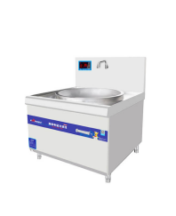
2 | 简易炉拼台 | 说明：优质SUS304-2B不锈钢板制造，台面δ=1.2mm；脚Φ38*0.8mm；横通Φ25*0.8mm。  规格：500*1100*（800+470）mm | 4 | 台 | 1000 | 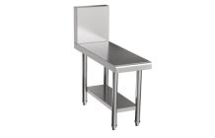
3 | 双层平板工作台 | 说明：优质SUS304-2B不锈钢板制造，台面δ=1.0mm  (下衬15.0密度板减噪，密度板下覆优质不锈钢板)；格栅1.0mm；脚Φ38*1.0mm(配有可调子弹脚)；横通38*25*0.8mm。  规格：1800*800*800mm | 8 | 台 | 1600 | 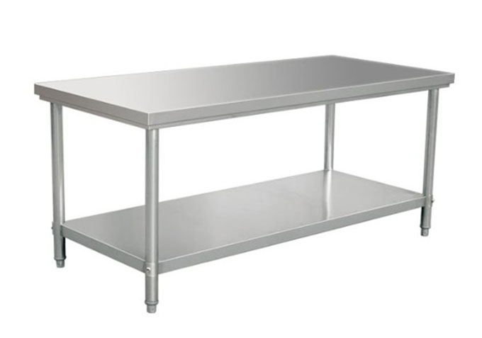
4 | 双层平板工作台 | 说明：优质SUS304-2B不锈钢板制造，台面δ=1.0mm  (下衬15.0密度板减噪，密度板下覆优质不锈钢板)；格栅1.0mm；脚Φ38*1.0mm(配有可调子弹脚)；横通38*25*0.8mm。  规格：1200*700*800mm | 1 | 台 | 1200
5 | 单星水池 | 说明：采用304板材制作，面板板厚δ＝1.2mm，水斗板厚δ＝1.0mm，立柱采用φ38*1.0mm不锈钢管材，拉档采用φ25*0.8mm不锈钢管，配全钢可调子弹脚，配优质不锈钢大号带孔接污斗落水器。  规格：1000*700*(800+150)mm | 1 | 台 | 1500 | 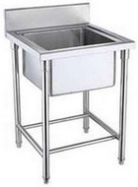
6 | 双门蒸饭柜(电热) | 说明：采用304板材制作，门面板δ＝1.0，储水槽及内胆板厚均δ＝0.8，外胆板厚δ＝0.8,全不锈钢手轮式紧固件,40厚硅酸铝板保温，下托蒸汽水管及内胆为304板厚δ＝1.0制作,可放置一次压制成型304饭盘24只。  功率：380V/12*2KW  规格:1050*745*1600mm | 4 | 台 | 10500 | 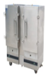
7 | 四层栅格层架 | 说明：选用优质SUS304-2B不锈钢板制作δ=1.0mm，栅格复边折弯成条状，围管25*38*1.0mm，脚管φ38*1.0mm（配有可调子弹脚）。  规格：1200*500*1800mm | 2 | 台 | 1400 | 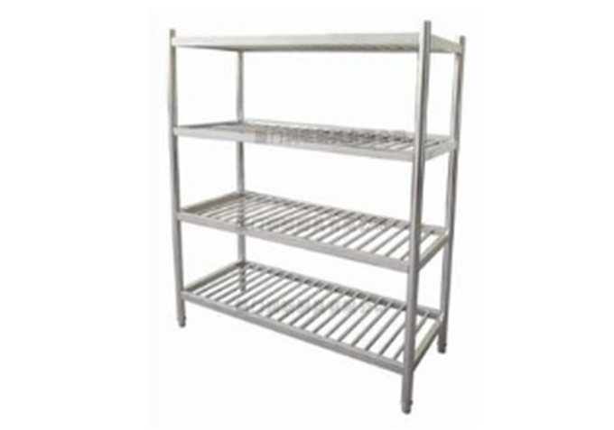
8 | 平板车 | 说明：板料采用SUS304不锈钢板δ=1.2mm  手柄：Φ38*1.0mm不锈钢管  脚轮为：重力型优质静音轮  规格：850*600*900mm | 4 | 辆 | 800 | 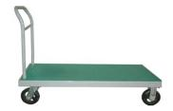
9 | 灭蝇灯 | 1､电压(V)：220V  2､功率(W)：6-8W  3､固定方式：壁挂式  4､适用面积：20㎡-50㎡  5､规格：320*160*260mm | 1 | 盏 | 300 | 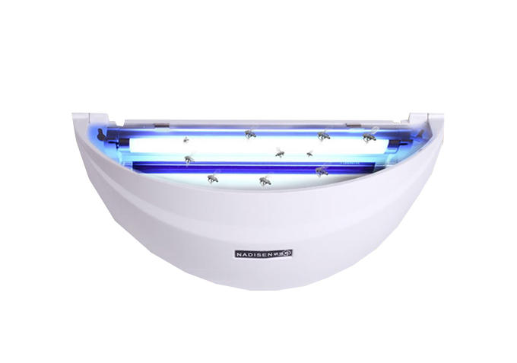
10 | 四门双温冰箱 | 说明：  - 采用优质不锈钢板材。  2、整体高密度发泡加厚保温层，底板、门衬板为一次性拉伸成型，无卫生死角，自动回归门。  3、板材表面做了无指纹处理，经久耐锈。  4、温度范围：冷藏2℃～8℃，冷冻-12℃～-18℃。板材表面做了无指纹处理，经久耐锈。  5、规格：1210*750*2005mm  产品符合国家一级能效指数标准。 | 2 | 台 | 8000 | 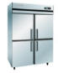

粗加工间
1 | 刀具砧板消毒柜 | 说明：刀具、砧板放置设计，消毒刀数量：20把，消毒毛巾数量：24块，消毒砧板数量：10块（直径50cm厚度10cm）  规格：1200*600*1720mm | 1 | 台 | 4800 | 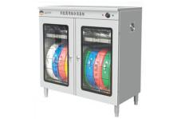
2 | 双层平板工作台 | 说明：优质SUS304-2B不锈钢板制造，台面δ=1.0mm  (下衬15.0密度板减噪，密度板下覆优质不锈钢板)；格栅1.0mm；脚Φ38*1.0mm(配有可调子弹脚)；横通38*25*0.8mm。  规格：1800*700*800mm | 1 | 台 | 1500 | 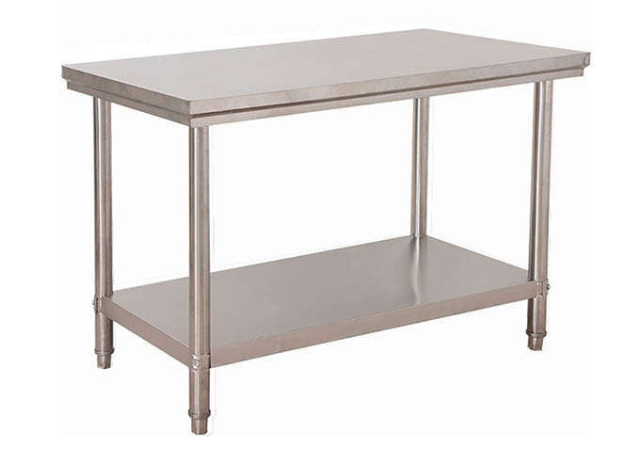
3 | 绞切肉机 | 说明：采用304不锈钢刀片；绞肉量：220kg/h，刀片可以拆洗。  功率：220V/2.2KW  规格：600*470*800mm | 1 | 台 | 4000 | 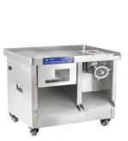
4 | 双层平板工作台 | 说明：优质SUS304-2B不锈钢板制造，台面δ=1.0mm  (下衬15.0密度板减噪，密度板下覆优质不锈钢板)；格栅1.0mm；脚Φ38*1.0mm(配有可调子弹脚)；横通38*25*0.8mm。  规格：1800*800*800mm | 4 | 台 | 1600
5 | 双星水池 | 说明：采用304板材制作，面板板厚δ＝1.2mm，水斗板厚δ＝1.0mm，立柱采用φ38*1.0mm不锈钢管材，拉档采用φ25*0.8mm不锈钢管，配全钢可调子弹脚，配优质不锈钢大号带孔接污斗落水器。  规格：1800*800*(800+150)mm | 3 | 台 | 2200 | 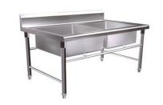
6 | 四层栅格层架 | 说明：选用优质SUS304-2B不锈钢板制作δ=1.0mm，栅格复边折弯成条状，围管25*38*1.0mm，脚管φ38*1.0mm（配有可调子弹脚）。  规格：1200*500*1800mm | 6 | 台 | 1400
7 | 灭蝇灯 | 1､电压(V)：220V  2､功率(W)：6-8W  3､固定方式：壁挂式  4､适用面积：20㎡-50㎡  5､规格：320*160*260mm | 1 | 盏 | 300

洗碗间
1 | 长龙洗碗机 | 外形尺寸：5800*1018*2113mm  1、洗碗机由进端、预洗区、主洗1区、主洗2区、双道漂洗、烘干、出端、出端7个基础模块组成；  2、机器传送带速度无极变速可调；  3、入口区长度900mm,预洗区长度800mm，主洗1区长度800mm，主洗2区长度800mm，漂洗区长度600mm,烘干区长度800mm,出口区1100mm；  4、机器入口高度420mm，传送带宽度510mm；  5、整机由多个可拆卸模块组合而成，每个模块都能方便的单独拆卸，并且单个模块长度不超过1.1米，  6、整机采用机械控制、自动进水、自动加热，操作简单，简单易学。  7、整机材料采用优质不锈钢制作  8、基本参数  清洗量：8000个/小时。  清洗温度：55-60℃。  漂洗温度：82℃。  耗水量：350-400L/H。  进水压力：0.15-0.4Mpa  进水管径：6分  烘干加热功率13.5KW  9、洗碗机加热方式：电加热型。总功率：89KW/380V | 1 | 台 | 140000 | 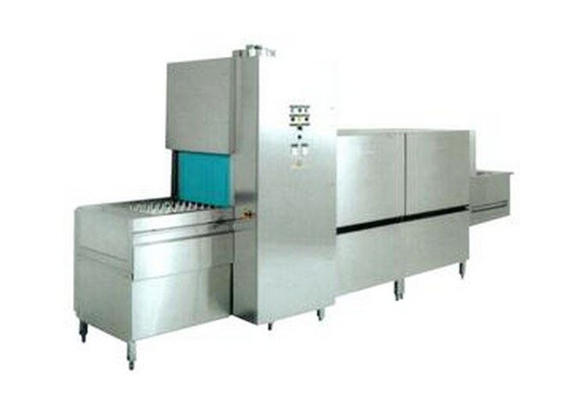
2 | 商用超声波洗碗机 | 采用优质304不锈钢板材制作；  功率：4KW  温度控制：0-100℃  工作频率：28KHz-40KHz  工作电压：AC220V±10% 50Hz  外形尺寸：1200*800*800mm | 1 | 台 | 4500 | 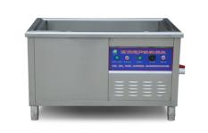
3 | 三星水池 | 说明：采用304板材制作，面板板厚δ＝1.2mm，水斗板厚δ＝1.0mm，立柱采用φ38*1.0mm不锈钢管材，拉档采用φ25*0.8mm不锈钢管，配全钢可调子弹脚，配优质不锈钢大号带孔接污斗落水器。  规格：1800*700*(800+150)mm | 1 | 台 | 2200 | 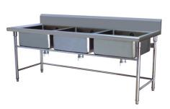
4 | 热风循环消毒柜 | 说明：采用优质不锈钢板材制作，板厚1.0mm，电脑版控制，130度立体循环风高温杀菌，杀毒效果彻底、无死角。配10个不锈钢消毒筐，安全的超高温保险防止意外操作失误造成的不必要损失。  功率：220V/4.4KW；温控范围：0℃-150℃  规格：1400*720*1960mm | 3 | 台 | 9000 | 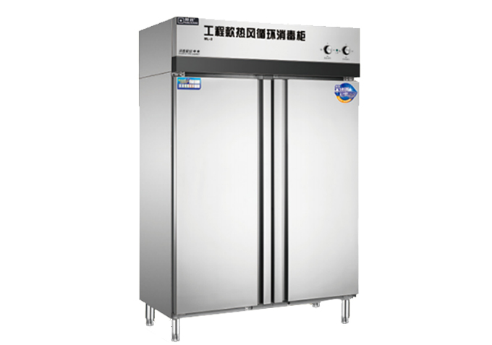
5 | 电热开水器连底座 | 说明：采用304板材制作，聚氨酯发泡保温，智能控制，配底座。  功率：380V/12KW  规格：590*450*1580mm | 2 | 台 | 3800 | 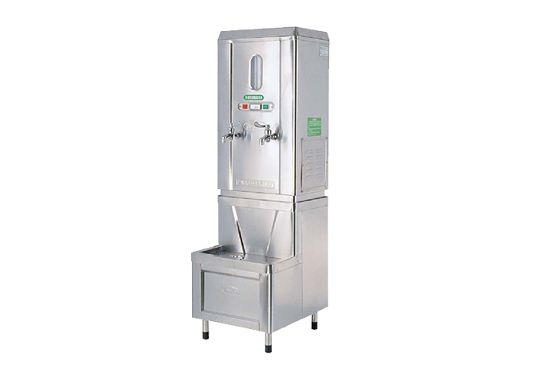
6 | 灭蝇灯 | 1､电压(V)：220V  2､功率(W)：6-8W  3､固定方式：壁挂式  4､适用面积：20㎡-50㎡  5､规格：320*160*260mm | 1 | 盏 | 300
7 | 活动工作台 | 说明：优质SUS304-2B不锈钢板制造，台面δ=1.2mm(下衬15.0密度板减噪)；格栅1.0mm；脚Φ38*1.0mm；横通50*25*0.8mm。(科顺脚轮，其中两个带刹车掣)  规格：1200*800*800mm | 1 | 台 | 1300 | 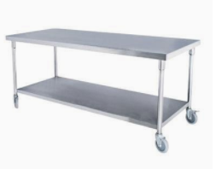

仓库
1 | 四层平板货架 | 说明：选用优质SUS304-2B不锈钢板制作δ=1.0mm，加强筋δ=1.0mm，脚管φ38*1.0mm（配有可调子弹脚）。  规格：1200*500*1800mm | 10 | 台 | 1400 | 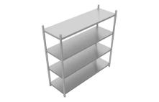
2 | 米面架 | 说明：选用304不锈钢板制作。栅格SUS304-2B不锈钢板复边折弯成条状，围管38*38*1.0mm，方脚管38*38*1.0mm，配防滑套脚。  规格：1000*600*300mm | 6 | 台 | 500 | 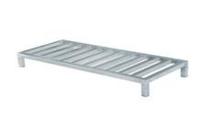

验收区
1 | 四层栅格层架 | 说明：选用优质SUS304-2B不锈钢板制作δ=1.0mm，栅格复边折弯成条状，围管25*38*1.0mm，脚管φ38*1.0mm（配有可调子弹脚）。  规格：1200*500*1800mm | 3 | 台 | 1400
2 | 电子落地称 | 1．配内置可充电蓄电池，充电时可以开机使用。  2．有开机自动置零、零点自动跟踪功能。  3．累计次数1~30次。  4．电源：交流220V（±10%）/50Hz,  5．量程范围：0～300Kg  6．相对湿度:≤85%RH。 | 1 | 台 | 800 | 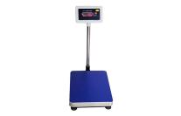
3 | 灭蝇灯 | 1､电压(V)：220V  2､功率(W)：6-8W  3､固定方式：壁挂式  4､适用面积：20㎡-50㎡  5､规格：320*160*260mm | 1 | 盏 | 300
男、女更衣间
1 | 更衣柜 | 说明：采用不锈钢板制作，配四开门，门带锁，层板：δ=0.8mm不锈钢板，侧板：δ=0.8mm不锈钢板。  规格：900*500*1800mm | 3 | 台 | 2200 | 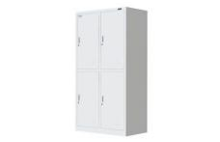
2 | 更衣柜 | 说明：采用不锈钢板制作，配六开门，门带锁，层板：δ=0.8mm不锈钢板，侧板：δ=0.8mm不锈钢板。  规格：1200*500*1800mm | 2 | 台 | 3300 | 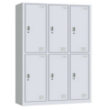
备餐间
1 | 单星水池 | 说明：采用304板材制作，面板板厚δ＝1.2mm，水斗板厚δ＝1.0mm，立柱采用φ38*1.0mm不锈钢管材，拉档采用φ25*0.8mm不锈钢管，配全钢可调子弹脚，配优质不锈钢大号带孔接污斗落水器。  规格：700*700*(800+150)mm | 1 | 台 | 1000 | 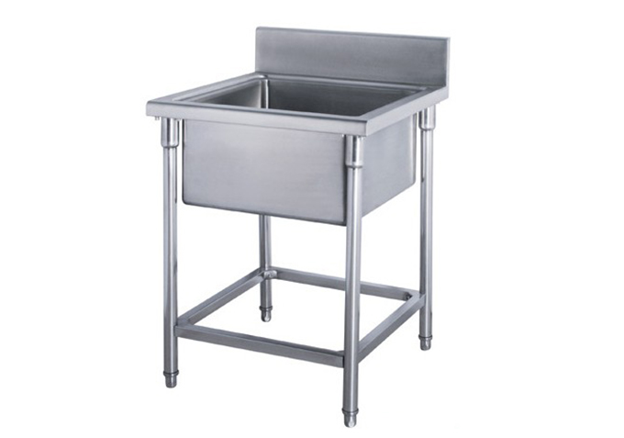
2 | 食品留样柜 | 采用优质不锈钢制作，容积：490L  功率：330W/220V  冷藏温度：2℃~8℃  全铜盘管、名牌压缩机、自动回归门  规格：615*750*2005mm | 1 | 台 | 3500 | 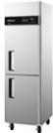
3 | 单向调理台 | 说明：选用SUS304-2B304不锈钢板制作，台面δ=1.5mm（下衬12mm防潮板减噪）。其他采用δ=1.0mm不锈钢板，加强筋采用δ=1.0mm不锈钢板,内分两层，重力脚φ50*150*1.2mm。  规格：1800*700*800mm | 1 | 台 | 3800 | 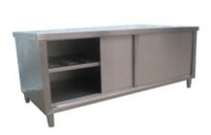
4 | 双层平板工作台 | 说明：优质SUS304-2B不锈钢板制造，台面δ=1.0mm  (下衬15.0密度板减噪，密度板下覆优质不锈钢板)；格栅1.0mm；脚Φ38*1.0mm(配有可调子弹脚)；横通38*25*0.8mm。  规格：1400*600*800mm | 4 | 台 | 1100
5 | 双层平板工作台 | 说明：优质SUS304-2B不锈钢板制造，台面δ=1.0mm  (下衬15.0密度板减噪，密度板下覆优质不锈钢板)；格栅1.0mm；脚Φ38*1.0mm(配有可调子弹脚)；横通38*25*0.8mm。  规格：1800*700*800mm | 4 | 台 | 1500
6 | 紫外线消毒灯 | 功率：40W/220V  规格：1200*50*25mm | 3 | 盏 | 200 | 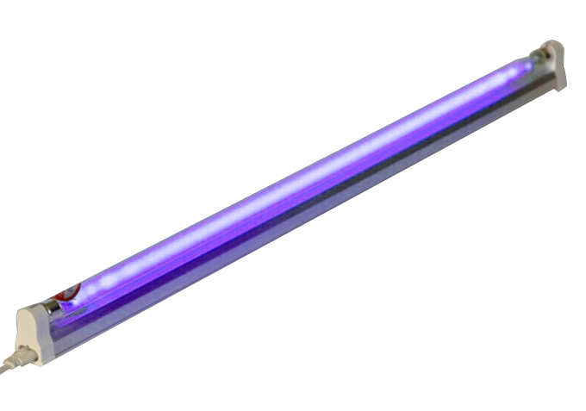
7 | 四门双通碗柜 | 说明：优质SUS304-2B发纹贴塑不锈钢板制造，面板δ=1.0m，侧板δ=0.8m，配Φ50*150不锈钢重力脚。  规格：1200*600*1800mm | 1 | 台 | 3500 | 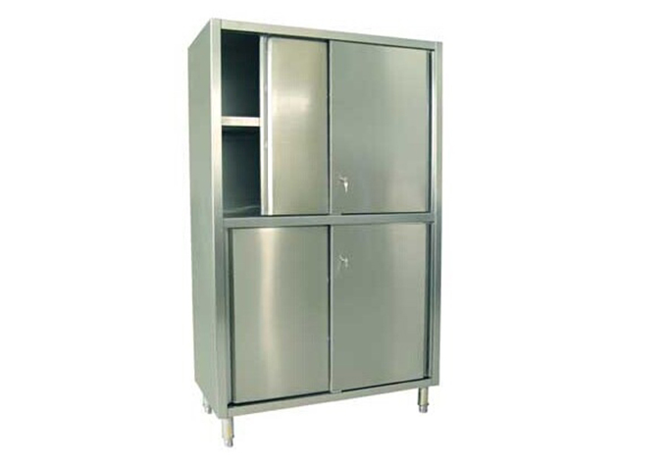
二次更衣间
1 | 脚踏式单星水池 | 说明：采用304板材制作，面板板厚δ＝1.2mm，水斗板厚δ＝1.0mm，立柱采用φ38*1.0mm不锈钢管材，拉档采用φ25*0.8mm不锈钢管，配全钢可调子弹脚，配优质不锈钢大号带孔接污斗落水器，含脚踏式水龙头。  规格:500*500*(800+150)mm | 1 | 台 | 1200
2 | 干手器 | 说明：配备红外自动感应系统和高级芯片控制技术，性能稳定，控制效果精准  连续感应测试超过30万次运全新轻巧设计，款式时尚。高速动力设计，干手使用8~12秒。采用防火工程塑料和金属漆。环保、安全、超时保暖。  可切换凉风/热风，因不同季节调节  规格：248*174*520mm | 1 | 台 | 400 | 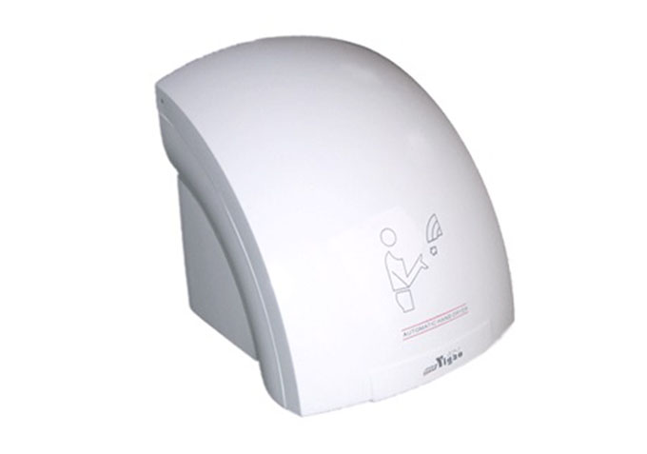
3 | 酒精喷雾器 | 说明：全自动感应式挂壁酒精喷雾式手部消毒机。背部容器箱可直接取出，方便清洗。 | 1 | 台 | 600 | 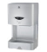
二楼备餐间
1 | 单星水池 | 说明：采用304板材制作，面板板厚δ＝1.2mm，水斗板厚δ＝1.0mm，立柱采用φ38*1.0mm不锈钢管材，拉档采用φ25*0.8mm不锈钢管，配全钢可调子弹脚，配优质不锈钢大号带孔接污斗落水器。  规格600*600*(800+150)mm | 2 | 台 | 1000
2 | 热风循环消毒柜 | 说明：采用优质不锈钢板材制作，板厚1.0mm，电脑版控制，130度立体循环风高温杀菌，杀毒效果彻底、无死角。配10个不锈钢消毒筐，安全的超高温保险防止意外操作失误造成的不必要损失。  功率：220V/4.4KW；温控范围：0℃-150℃  规格：1400*720*1960mm | 3 | 台 | 9000
3 | 四门双通碗柜 | 说明：优质SUS304-2B发纹贴塑不锈钢板制造，面板δ=1.0m，侧板δ=0.8m，配Φ50*150不锈钢重力脚。  规格：1200*600*1800mm | 1 | 台 | 3500
4 | 五格保温台 | 说明：选用优质SUS304-2B不锈钢板制作，台面δ=1.2mm。加强筋δ=1.0mm，横通25*38*1.0mm；脚φ38*1.0mm（配有可调子弹脚）；配3KW/220V电热管、温控器，配1/1*150份数盘5只。  功率：3KW/220V  规格：1800*700*800mm | 10 | 台 | 3500 | 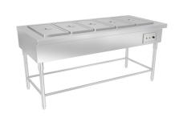
5 | 双层平板工作台 | 说明：优质SUS304-2B不锈钢板制造，台面δ=1.0mm  (下衬15.0密度板减噪，密度板下覆优质不锈钢板)；格栅1.0mm；脚Φ38*1.0mm(配有可调子弹脚)；横通38*25*0.8mm。  规格：1800*700*800mm | 1 | 台 | 1500
6 | 双层平板工作台 | 说明：优质SUS304-2B不锈钢板制造，台面δ=1.0mm  (下衬15.0密度板减噪，密度板下覆优质不锈钢板)；格栅1.0mm；脚Φ38*1.0mm(配有可调子弹脚)；横通38*25*0.8mm。  规格：1400*600*800mm | 4 | 台 | 1100
7 | 紫外线消毒灯 | 功率：40W/220V  规格：1200*50*25mm | 5 | 盏 | 200
洗碗间
1 | 长龙式洗碗机 | 外形尺寸 ：5000×1018×2113 mm  机器入口宽度 ：605mm  网带宽度 ：510mm  最大洗涤高度 ：420mm  最大洗涤量 ：5000碟/小时  耗水量 ：350-400L  蒸汽耗量 ：65Kg/h  洗涤温度 ：55-60℃  漂洗温度 ：82℃  进水压力 ：0.15-0.4Mpa  进汽压力 ：0.3-0.4Mpa  烘干功率 ：14.6kw  电源要求 ：380V/50Hz/3N  加热方式 ：电加热  电加热型功率 ：72 KW  特 点  机械控制面板，数码温度显示。  超低的漂洗用水量,大大节省电力、催干剂和洗涤剂用量。  内置式漂洗加热器和漂洗泵,并设有保护装置,从而保证水压的稳定。  洗涤烘干于一体，自动化程度高。  配置出口限位，开门水泵停止运行，防飞溅，电机过载保护等多重安全保护设置,更具人性化。  前门双层壁式结构隔热、隔噪音,开启高度任意调节,操作感舒适并节省能源。  上下洗涤臂拆装十分方便,只需轻轻一扣便可紧锁。  高效洗涤烘干，使餐具卫生标准更高。  双道喷淋系统，入口端配置抽屉式接渣过滤装置，并且抽屉滤网在机器运行过程中也能够及时取出进行清洁。  输送链排装置采用耐热、耐腐蚀、卫生无毒、强度高造型美观的工程塑料网爪，适用范围广。  传送系统采用变频控制电机。 | 1 | 台 | 120000
2 | 活动工作台 | 说明：优质SUS304-2B不锈钢板制造，台面δ=1.2mm(下衬15.0密度板减噪)；格栅1.0mm；脚Φ38*1.0mm；横通50*25*0.8mm。(科顺脚轮，其中两个带刹车掣)  规格：1200*800*800mm | 1 | 台 | 1300
3 | 商用超声波洗碗机 | 采用优质304不锈钢板材制作；  功率：4KW  温度控制：0-100℃  工作频率：28KHz-40KHz  工作电压：AC220V±10% 50Hz  外形尺寸：1200*800*800mm | 1 | 台 | 4500 | 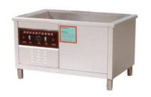
4 | 热风循环消毒柜 | 说明：采用优质不锈钢板材制作，板厚1.0mm，电脑版控制，130度立体循环风高温杀菌，杀毒效果彻底、无死角。配10个不锈钢消毒筐，安全的超高温保险防止意外操作失误造成的不必要损失。  功率：220V/4.4KW；温控范围：0℃-150℃  规格：1400*720*1960mm | 1 | 台 | 9000
5 | 电热开水器连底座 | 说明：采用304板材制作，聚氨酯发泡保温，智能控制，配底座。  功率：380V/12KW  规格：590*450*1580mm | 1 | 台 | 3800
6 | 双星水池 | 说明：采用304板材制作，面板板厚δ＝1.2mm，水斗板厚δ＝1.0mm，立柱采用φ38*1.0mm不锈钢管材，拉档采用φ25*0.8mm不锈钢管，配全钢可调子弹脚，配优质不锈钢大号带孔接污斗落水器。  规格1800*700*(800+150)mm | 1 | 台 | 2200 | 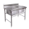
二次更衣间
1 | 脚踏式单星水池 | 说明：采用304板材制作，面板板厚δ＝1.2mm，水斗板厚δ＝1.0mm，立柱采用φ38*1.0mm不锈钢管材，拉档采用φ25*0.8mm不锈钢管，配全钢可调子弹脚，配优质不锈钢大号带孔接污斗落水器，含脚踏式水龙头。  规格:500*500*(800+150)mm | 1 | 台 | 1200
2 | 干手器 | 说明：配备红外自动感应系统和高级芯片控制技术，性能稳定，控制效果精准  连续感应测试超过30万次运全新轻巧设计，款式时尚。高速动力设计，干手使用8~12秒。采用防火工程塑料和金属漆。环保、安全、超时保暖。  可切换凉风/热风，因不同季节调节  规格：248*174*520mm | 1 | 台 | 400
3 | 酒精喷雾器 | 说明：全自动感应式挂壁酒精喷雾式手部消毒机。背部容器箱可直接取出，方便清洗。 | 1 | 台 | 600
餐厅
1 | 八人学生桌椅 | 材质说明：八座位连体式结构，全不锈钢桌面，台面采用SUS304不锈钢板制，板厚1.0mm，面板内采用18mm密度板及22*22不锈钢管固定，凳面采用SUS304不锈钢板制,板厚1.0mm，采用18mm密度板及22*22不锈钢管固定,平板型，凳面规格，1950*200*40mm，支架采用加厚不锈钢方管制作，方管规格：50*50*1.0mm。  规格：2000*1400*760mm | 188 | 套 | 1500 | 
2 | 四人教师餐桌 | 说明：全白橡实木材质，框架榫卯结构，框架四角加横档支撑并用不锈钢质螺丝加固。桌面板材采用25mm厚白橡木直拼板加工制作，桌板背面加防变形凹槽，四角倒圆，四边为倒鸭嘴边；桌脚框架及四脚采用无拼接40*90mm白橡木制作。桌脚上粗下细，并与桌面形成一定角度夹角，使桌脚外宽尺寸刚好为1400*800mm。餐椅尺寸背高780mm，椅面高430mm，宽460，深440，全白橡实木材质，椅面板采用25mm白橡木直拼板制作，椅面中间雕刻符合人体工学的圆形凹槽，并有适当的角度，椅面下面框架采用60*20mm白橡木，椅子脚采用45*45m白橡木，牛角靠背为全白橡木切割成弯曲半椭圆形，中心粗宽，两边细，中间尺寸高不小于80mm，厚不小于30mm。油漆采用五底三面环保哑光清漆。  规格：1400*800*760mm | 28 | 套 | 1500 | 
3 | 保温送餐车 | 说明：采用304板材制作，δ＝1.2mm，配温控器，具有定时定温功能，，立柱φ38壁厚δ＝1.0mm，配4个静音脚轮，其中2个带刹车掣。上开门，可放3个保温桶，具体款式根据学校实际需求定制。  功率：3kW/220V  规格：定制 | 45 | 辆 | 2000 | 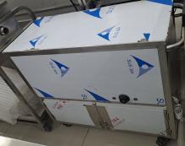
排烟系统
1 | 油网烟罩 | 说明：所有不锈钢材料均采用SUS304-2B全不锈钢制；板材厚度1.0mm，整体配置防爆灯，不锈钢双层隔油网，安装时吊杆外部必须使用20不锈钢圆管套装，美观、防锈。  规格：8000*1400*500mm | 11.2 | 平方米 | 1500 | 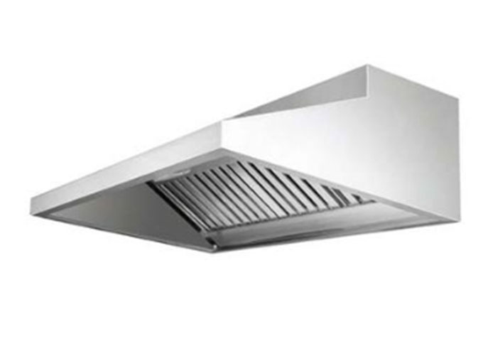
2 | 油网烟罩 | 说明：所有不锈钢材料均采用SUS304-2B全不锈钢制；板材厚度1.0mm，整体配置防爆灯，不锈钢双层隔油网，安装时吊杆外部必须使用20不锈钢圆管套装，美观、防锈。  规格：5800*1200*500mm | 6.96 | 平方米 | 1500
3 | 洗碗机集气罩 | 说明：所有不锈钢材料均采用SUS304-2B全不锈钢制；板材厚度1.0mm，整体配置防爆灯，安装时吊杆外部必须使用20不锈钢圆管套装，美观、防锈。  规格：5800*1200*500mm | 6.96 | 平方米 | 1200
4 | 洗碗机集气罩 | 说明：所有不锈钢材料均采用SUS304-2B全不锈钢制；板材厚度1.0mm，整体配置防爆灯，安装时吊杆外部必须使用20不锈钢圆管套装，美观、防锈。  规格：5000*1200*500mm | 6 | 平方米 | 1200
5 | 不锈钢烟管 | 说明：采用优质不锈钢板制作，板厚按照通风管道规范要求，板厚1.0mm，配国标3#角钢法兰。  规格：按展开面积计算 | 160 | 平方米 | 240 | 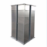
6 | 轴流风机 | 风量：7700m³/h  功率：0.37KW/380V | 2 | 台 | 1200 | 
7 | 风柜 | 说明：双面烤漆钢板制作，内部双层静音棉孔板制作适当地加固以避免在正常运作时产生振动；  轴承：采用耐腐蚀风机专用轴承；  叶轮：按三元流理论设计的机翼形前倾式风轮，厚度1.0mm镀锌钢板制作，耐腐蚀性好，  风机设有检修门，方便日后维护；  底部自带槽钢支架，便于安装，采用高效率铜线电机电源线从厨房内控制箱接至设备（抽烟风柜）处预留3米，须由水电施工方完成，控制箱由厨具公司提供；具体详见配电施工图纸。  功率：15KW/380V  风量：28500-39500m³/h | 1 | 台 | 16000 | 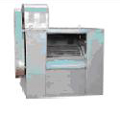
8 | 净化器 | 处理风量：24000 m³/h；  预期除油除烟效率95%以上；  电场采用三系铝镁合金，铝板之前的间距≤8mm,以保证净化效果；  外壳碳钢冷板厚度≥1.0mm，表面采用静电喷塑，防水防腐；  设备主体绝缘子采用陶瓷绝缘子，使用寿命长。 | 1 | 台 | 24000 | 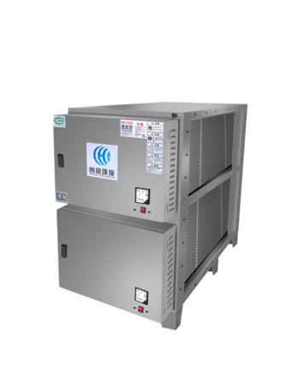
9 | 风柜、净化器支架 | 说明：采用60*60角钢制作，经过2道防锈处理。 | 2 | 台 | 1200 | 
10 | 防火阀 | 说明：采用优质不锈钢制作，自动熔断 | 1 | 台 | 1600 | 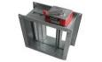
11 | 控制箱 | 说明：内须配置缺相保护和运行指示灯显示等。  规格：15KW | 1 | 台 | 1800
12 | 控制箱 | 说明：内须配置缺相保护和运行指示灯显示等。  规格：0.37KW | 2 | 台 | 800 | 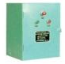
其它
1 | 水龙头 | 可承受2mpa压力爆破，0.8mpa测试1分钟出水8.0L，黄铜主体，黄铜陶瓷阀芯，不锈钢管厚1.0mm，管径18mm，开孔22mm | 16 | 只 | 180 | 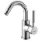
2 | 三角阀 | 规格:DN15 | 55 | 只 | 15 | 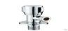
3 | 编织软管 | 规格：0.8米 | 55 | 支 | 20
4 | 风幕机 | 功率：0.18KW/220V  规格：1500*145*185mm | 5 | 台 | 1500 | 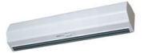
5 | 风幕机 | 功率：0.18KW/220V  规格：1200*145*185mm | 3 | 台 | 1200
备注：图片仅供参考。
二、相关要求：
1、工期：接到采购人通知后30日历天内供货至采购人指定的地点并完成组装、安装、调试、检测等，直至验收合格交付采购人使用。
▲2、安装结束验收通过后，最少提供整个项目货物3年质保和免费维护服务。
3、食堂平面图详见公告附件。
- 参照标准：本项目设计制作、材料配件选配、施工安装、试运行、调试验收等须符合现行的国家标准、技术规范、行业标准等，国家实施强制性产品认证的产品须具有中国国家强制性产品认证证书（3C认证）；国家规定实行生产许可证管理的投标产品取得《全国工业产品生产许可证》。
- 交货时需提供的资料：（1）合格证（2）使用手册。
6、产品的采购、生产、安装必须由中标供应商负责实施，采购人将不定期对中标供应商的生产和安装过程进行质量和工艺的监督，对产品主材和配件及成品货物进行随机抽取检测验收（检测验收费用由中标供应商承担），经采购人检验合格后方可投入批量生产，对成品经过甲方查验后封存入库，一旦发现中标供应商有违背采购文件要求、合同的情况，采购人有权要求中标供应商停止生产，拒收不合格货物，必要时中止采购合同，由此造成的损失由中标供应商负责。
7、供应商须承诺所供全部产品的质量符合或优于国家和行业的技术标准和规范、安全且环保、美观、对人体和环境无不利影响，否则，供应商将承担一切经济损失的赔偿及法律责任。
三、交货验收
（1）供货方安装调试完毕后，买方将按合同内容及要求进行清点验收。
（2）验收合格条件
a.设备数量及运行结果符合合同要求。
b.安装结束在进行测试、试运行及验收运行过程中发生的故障和发现的隐患已被全部排除并得到采购人的认可。
c.所有合同中规定的货物和资料都已提交。
四、特别提醒
项目实施过程中的所有厨房设备、人工费、材料费、制作费、搬运费、运输费、安装费、测试、试运行及验收相关费用、保险费等一切与本项目相关的费用均计入报价，并由中标供应商承担，所有安全事故责任由中标供应商负责。
第四部分 评标办法
一、评标方法
1.本项目采用综合评分法。综合评分法，是指投标文件满足招标文件全部实质性要求，且按照评审因素的量化指标评审得分最高的投标人为中标候选人的评标方法。
2.评标委员会由政府采购评审专家库里随机抽取的5名专家组成或由采购人代表1名以及从政府采购评审专家库里随机抽取的技术、经济等方面的4名专家组成。采购人代表由采购单位推荐，并代表采购单位负责对项目评审质量和结果的审查，但不得担任评标委员会负责人。评标委员会对投标文件进行审查、评估和比较。
二、评标标准
评分内容 | 评分细则 | 分值
报价 | 有效投标报价的最低价作为评标基准价，其最低报价为满分；按［投标报价得分=（评标基准价/投标报价）×30］的计算公式计算。  评标过程中，不得去掉报价中的最高报价和最低报价。  因落实政府采购政策需要进行价格调整的，以调整后的价格计算评标基准价和投标报价。 | 30分
采购需求偏离情况 | 客观分  技术参数及要求全部满足招标文件要求的得45分；评委根据投标人对产品技术响应性、产品性能、详细配置、要求等进行评比打分，打▲号指标为实质性要求，如有负偏离作为无效投标；其它参数有负偏离或者没有按要求提供证明材料的每项扣1分；扣完为止。 | 45分
类似业绩 | 客观分  提供近年来（2020年1月起）类似的厨房设备采购项目业绩合同，每个得0.5分，最高得3分。是否属于类似项目业绩合同由评标委员会认定。（须提供合同扫描件和验收合格报告，未提供或提供不全不得分） | 3分
节能环保 | 客观分  产品列入财政部、发展改革委发布的节能产品品目清单的，提供国家市场监督管理总局公布的《参与实施政府采购节能产品认证机构名录》内的认证机构出具的、处于有效期之内的节能标志产品认证证书的每个得0.5分，最高得1分。  投标产品列入财政部、生态环境部发布的环境标志产品品目清单的，提供国家市场监督管理总局公布的《参与实施政府采购环境标志产品认证机构名录》内的认证机构出具的、处于有效期之内的环境标志产品认证证书的每个证书得0.5分，最高得1分。 | 2分
项目施工方案 | 主观分  投标人提供的针对本项目的施工方案，包含项目组成人员实力、人员安排、项目实施计划、项目进度保障措施、项目质量保障措施等内容酌情打分，方案内容基本提及的得5分；方案内容可基本实施的得7分；方案内容操作性强的得9分；方案内容科学合理、有创新的得11分。未提供的不得分。 | 11分
售后服务点 | 主观分  1.质保期内和质保期外的售后服务承诺：后续技术支持和维护能力，对服务承诺的保障措施，提供免费上门维护、升级服务，对故障响应，解决问题所采取的措施等。内容齐全的得0.5分；方案比较全面合理的得1分；方案全面合理、实用性强更利于采购人的得2分；未提供的不得分。  2.根据投标人设立的售后服务网点技术力量及人员配备等综合情况由专家酌情打分，内容齐全的得0.5分；方案比较全面合理的得1分；方案全面合理、实用性强更利于采购人的得2分；未提供的不得分。 | 4分
质保期 | 客观分  响应招标文件要求三年质保的不得分；承诺超过招标文件要求每增加壹年加1分；本项最高得2分。 | 2分
配件优惠 | 根据投标人所承诺给予招标人的各种优惠条件，综合比较包括质保期后的售后服务、备品备件、专用耗材价格等方面的优惠内容等，合理的得3分；基本合理、可行的得2分；有欠缺、可行性差的得1分。 | 3分
三、评标程序
3.1符合性审查。评标委员会应当对符合资格的投标人的投标文件进行符合性审查，以确定其是否满足招标文件的实质性要求。不满足招标文件的实质性要求的，投标无效。
3.2 比较与评价。评标委员会应当按照招标文件中规定的评标方法和标准，对符合性审查合格的投标文件进行商务和技术评估，综合比较与评价。
3.3汇总商务技术得分。评标委员会各成员应当独立对每个投标人的商务和技术文件进行评价，并汇总商务技术得分情况。
3.4报价评审。
3.4.1投标文件报价出现前后不一致的，按照下列规定修正：
3.4.1.1投标文件中开标一览表(报价表)内容与投标文件中相应内容不一致的，以开标一览表(报价表)为准；
3.4.1.2大写金额和小写金额不一致的，以大写金额为准；
3.4.1.3单价金额小数点或者百分比有明显错位的，以开标一览表的总价为准，并修改单价；
3.4.1.4总价金额与按单价汇总金额不一致的，以单价金额计算结果为准。
3.4.1.5同时出现两种以上不一致的，按照3.4.1规定的顺序修正。修正后的报价按照财政部第87号令《政府采购货物和服务招标投标管理办法》第五十一条第二款的规定经投标人确认后产生约束力。
3.4.2投标文件出现不是唯一的、有选择性投标报价的，投标无效。
3.4.3投标报价超过招标文件中规定的预算金额或者最高限价的，投标无效。
3.4.4评标委员会认为投标人的报价明显低于其他通过符合性审查投标人的报价，有可能影响产品质量或者不能诚信履约的，应当要求其在合理的时间内提供书面说明，必要时提交相关证明材料；投标人不能证明其报价合理性的，评标委员会应当将其作为无效投标处理。
3.4.5对于未预留份额专门面向中小企业的政府采购货物或服务项目，以及预留份额政府采购货物或服务项目中的非预留部分标项，对小型和微型企业的投标报价给予20%的扣除，用扣除后的价格参与评审。接受大中型企业与小微企业组成联合体或者允许大中型企业向一家或者多家小微企业分包的政府采购货物或服务项目，对于联合协议或者分包意向协议约定小微企业的合同份额占到合同总金额30%以上的，对联合体或者大中型企业的报价给予6%的扣除，用扣除后的价格参加评审。组成联合体或者接受分包的小微企业与联合体内其他企业、分包企业之间存在直接控股、管理关系的，不享受价格扣除优惠政策。
3.5排序与推荐。采用综合评分法的，评标结果按评审后得分由高到低顺序排列。得分相同的，按投标报价由低到高顺序排列。得分且投标报价相同的并列。投标文件满足招标文件全部实质性要求，且按照评审因素的量化指标评审得分最高的投标人为排名第一的中标候选人。
3.6编写评标报告。评标委员会根据全体评标成员签字的原始评标记录和评标结果编写评标报告。评标委员会成员对需要共同认定的事项存在争议的，应当按照少数服从多数的原则作出结论。持不同意见的评标委员会成员应当在评标报告上签署不同意见及理由，否则视为同意评标报告。
四、评标中的其他事项
4.1投标人澄清、说明或者补正。对于投标文件中含义不明确、同类问题表述不一致或者有明显文字和计算错误的内容需要投标人作出必要的澄清、说明或者补正的，评标委员会和投标人通过电子交易平台交换数据电文，投标人提交使用电子签名的相关数据电文或通过平台上传加盖公章的扫描件。给予投标人提交澄清、说明或补正的时间30分钟，投标人已经明确表示澄清说明或补正完毕的除外。投标人的澄清、说明或者补正不得超出投标文件的范围或者改变投标文件的实质性内容。
4.2投标无效。有下列情况之一的，投标无效：
4.2.1投标人不具备招标文件中规定的资格要求的（投标人未提供有效的资格文件的，视为投标人不具备招标文件中规定的资格要求）；
4.2.2投标文件未按照招标文件要求签署、盖章的；
4.2.3采购人拟采购的产品属于政府强制采购的节能产品品目清单范围的，投标人未按招标文件要求提供国家确定的认证机构出具的、处于有效期之内的节能产品认证证书的；
4.2.4投标文件含有采购人不能接受的附加条件的；
4.2.5投标文件中承诺的投标有效期少于招标文件中载明的投标有效期的；
4.2.6投标文件出现不是唯一的、有选择性投标报价的；
4.2.7投标报价超过招标文件中规定的预算金额或者最高限价的；
4.2.8报价明显低于其他通过符合性审查投标人的报价，有可能影响产品质量或者不能诚信履约的，未能按要求提供书面说明或者提交相关证明材料，不能证明其报价合理性的；
4.2.9投标人对根据修正原则修正后的报价不确认的；
4.2.10投标人提供虚假材料投标的；
4.2.11投标人有恶意串通、妨碍其他投标人的竞争行为、损害采购人或者其他投标人的合法权益情形的；
4.2.12投标人仅提交备份投标文件，没有在电子交易平台传输递交投标文件的，投标无效；
4.2.13投标文件不满足招标文件的其它实质性要求的；
4.2.14法律、法规、规章（适用本市的）及省级以上规范性文件（适用本市的）规定的其他无效情形。
5.废标。根据《中华人民共和国政府采购法》第三十六条之规定，在采购中，出现下列情形之一的，应予废标：
5.1符合专业条件的供应商或者对招标文件作实质响应的供应商不足3家的；
5.2出现影响采购公正的违法、违规行为的；
5.3投标人的报价均超过了采购预算或最高限价的，采购人不能支付的；
5.4因重大变故，采购任务取消的。
废标后，采购机构应当将废标理由通知所有投标人。
6.修改招标文件，重新组织采购活动。评标委员会发现招标文件存在歧义、重大缺陷导致评标工作无法进行，或者招标文件内容违反国家有关强制性规定的，将停止评标工作，并与采购人、采购机构沟通并作书面记录。采购人、采购机构确认后，将修改招标文件，重新组织采购活动。
7.重新开展采购。有政府采购法第七十一条、第七十二条规定的违法行为之一，影响或者可能影响中标、成交结果的，依照下列规定处理：
7.1未确定中标或者成交人的，终止本次政府采购活动，重新开展政府采购活动。
7.2已确定中标或者成交人但尚未签订政府采购合同的，中标或者成交结果无效，从合格的中标或者成交候选人中另行确定中标或者成交人；没有合格的中标或者成交候选人的，重新开展政府采购活动。
7.3政府采购合同已签订但尚未履行的，撤销合同，从合格的中标或者成交候选人中另行确定中标或者成交人；没有合格的中标或者成交候选人的，重新开展政府采购活动。
7.4政府采购合同已经履行，给采购人、供应商造成损失的，由责任人承担赔偿责任。
7.5政府采购当事人有其他违反政府采购法或者政府采购法实施条例等法律法规规定的行为，经改正后仍然影响或者可能影响中标、成交结果或者依法被认定为中标、成交无效的，依照7.1-7.4规定处理。

第五部分 拟签订的合同文本

政府采购合同参考范本

项目名称：
项目编号：

甲方：

乙方：

签订日期： 年 月 日

年 月 日， （采购人） 以 （政府采购方式） 对 （同前页项目名称） 进行了采购。经 （相关评定主体名称） 评定， （中标供应商名称）为该项目中标供应商。现于中标通知书发出之日起三十日内，按照招标文件确定的事项签订本合同。
根据《中华人民共和国民法典》、《中华人民共和国政府采购法》等相关法律法规之规定，按照平等、自愿、公平、诚实信用和绿色的原则，经 （采购人） (以下简称：甲方)和 （中标供应商名称） (以下简称：乙方)协商一致，约定以下合同条款，以兹共同遵守、全面履行。

合同组成部分
下列文件为本合同的组成部分，并构成一个整体，需综合解释、相互补充。如果下列文件内容出现不一致的情形，那么在保证按照招标文件确定的事项的前提下，组成本合同的多个文件的优先适用顺序如下：
1.本合同及其补充合同、变更协议；
2.中标通知书；
3.投标文件（含澄清或者说明文件）；
4.招标文件（含澄清或者修改文件）；
5.其他相关采购文件。
一、货物内容
1.货物名称：
2.型号规格：
3.技术参数：
4.数量（单位）：
二、合同金额
本合同金额为人民币（大写）：___________________元整，（￥________元）。
三、技术资料
1.乙方应按招标文件规定的时间向甲方提供使用货物的有关技术资料。
2.没有甲方事先书面同意，乙方不得将由甲方提供的有关计划、图纸、样品或资料提供给与履行本合同无关的任何其他人。即使向履行本合同有关的人员提供，也应注意保密并限于履行合同的必需范围。
四、知识产权
乙方应保证所提供的货物或其任何一部分均不会侵犯任何第三方的知识产权。
五、产权担保
乙方保证所交付的货物的所有权完全属于乙方且无任何抵押、查封等产权瑕疵。
六、履约保证金
乙方向甲方交纳人民币 元（中标金额1%）作为本合同的履约保证金。履约保证金支付方式：供应商应当以支票、汇票、本票或者金融机构、担保机构出具的保函等非现金形式提交。
七、转包或分包
1.本合同范围的货物，应由乙方直接供应，不得转让他人供应；
2.除非得到甲方的书面同意，乙方不得将本合同范围的货物全部或部分分包给他人供应；
3.如有转让和未经甲方同意的分包行为，甲方有权解除合同，没收履约保证金并追究乙方的违约责任。
八、质保期和质保金
1.质保期 年。（自交货验收合格之日起计）
九、交货期、交货方式及交货地点
1.交货期：
2.交货方式：
3.交货地点：
十、货款支付
1.付款方式：
中小企业中标的，合同签订生效以及具备实施条件后7个工作日内支付合同总价的40%，作为项目预付款。项目结束验收合格后支付剩余合同款。中标人提供合法税务发票给采购人作为支付凭据。
在签订合同时，中标人明确表示无需预付款或者主动要求降低预付款比例的，采购合同可不适用前述规定。
采购人在向中标人支付预付款之前，有权要求中标人向采购人提供与预付款金额相对应的担保措施，担保措施可以是银行、保险公司等金融机构出具的预付款保函或其他担保措施。
2.当采购数量与实际使用数量不一致时，乙方应根据实际使用量供货，合同的最终结算金额按实际使用量乘以成交单价进行计算。
十一、税费
本合同执行中相关的一切税费均由乙方负担。
十二、质量保证及售后服务
1.乙方应按招标文件规定的货物性能、技术要求、质量标准向甲方提供未经使用的全新产品。
2.乙方提供的货物在质保期内因货物本身的质量问题发生故障，乙方应负责免费更换。对达不到技术要求者，根据实际情况，经双方协商，可按以下办法处理：
⑴更换：由乙方承担所发生的全部费用。
⑵贬值处理：由甲乙双方合议定价。
⑶退货处理：乙方应退还甲方支付的合同款，同时应承担该货物的直接费用（运输、保险、检验、货款利息及银行手续费等）。
3.如在使用过程中发生质量问题，乙方在接到甲方通知后在 小时内到达甲方现场。
4.在质保期内，乙方应对货物出现的质量及安全问题负责处理解决并承担一切费用。
5.上述的货物免费保修期为 年，因人为因素出现的故障不在免费保修范围内。超过保修期的机器设备，终生维修，维修时只收部件成本费。
十三、调试和验收
1.甲方对乙方提交的货物依据招标文件上的技术规格要求和国家有关质量标准进行现场初步验收，外观、说明书符合招标文件技术要求的，给予签收，初步验收不合格的不予签收。货到后，甲方需在五个工作日内验收。
2.乙方交货前应对产品作出全面检查和对验收文件进行整理，并列出清单，作为甲方收货验收和使用的技术条件依据，检验的结果应随货物交甲方。
3.甲方对乙方提供的货物在使用前进行调试时，乙方需负责安装并培训甲方的使用操作人员，并协助甲方一起调试，直到符合技术要求，甲方才做最终验收。
4.对技术复杂的货物，甲方应请国家认可的专业检测机构参与初步验收及最终验收，并由其出具质量检测报告。
5.验收时乙方必须在现场，验收完毕后作出验收结果报告。
十四、货物包装、发运及运输
1.乙方应在货物发运前对其进行满足运输距离、防潮、防震、防锈和防破损装卸等要求包装，以保证货物安全运达甲方指定地点。
2.使用说明书、质量检验证明书、随配附件和工具以及清单一并附于货物内。
3.乙方在货物发运手续办理完毕后24小时内或货到甲方48小时前通知甲方，以准备接货。
4.货物在交付甲方前发生的风险均由乙方负责。
5.货物在规定的交付期限内由乙方送达甲方指定的地点视为交付，乙方同时需通知甲方货物已送达。
十五、违约责任
1.甲方无正当理由拒收货物的，甲方向乙方偿付拒收货款总值的百分之五违约金。
2.甲方无故逾期验收和办理货款支付手续的,甲方应按逾期付款总额每日万分之五向乙方支付违约金。
3.乙方逾期交付货物的，乙方应按逾期交货总额每日千分之六向甲方支付违约金，由甲方从待付货款中扣除。逾期超过约定日期10个工作日不能交货的，甲方可解除本合同。乙方因逾期交货或因其他违约行为导致甲方解除合同的，乙方应向甲方支付合同总值5%的违约金，如造成甲方损失超过违约金的，超出部分由乙方继续承担赔偿责任。
4.乙方所交的货物品种、型号、规格、技术参数、质量不符合合同规定及招标文件规定标准的，甲方有权拒收该货物，乙方愿意更换货物但逾期交货的，按乙方逾期交货处理。乙方拒绝更换货物的，甲方可单方面解除合同。
十六、不可抗力事件处理
1.在合同有效期内，任何一方因不可抗力事件导致不能履行合同，则合同履行期可延长，其延长期与不可抗力影响期相同。
2.不可抗力事件发生后，应立即通知对方，并寄送有关权威机构出具的证明。
3.不可抗力事件延续120天以上，双方应通过友好协商，确定是否继续履行合同。
十七、诉讼
双方在执行合同中所发生的一切争议，应通过协商解决。如协商不成，可向甲方所在地法院起诉。
十八、合同生效及其它
1.合同执行中涉及采购资金和采购内容修改或补充的，须经政府采购监督管理部门审批，并签书面补充协议报政府采购监督管理部门备案，方可作为主合同不可分割的一部分。
2.本合同未尽事宜，遵照《中华人民共和国民法典》有关条文执行。
3.本合同经甲方、乙方法定代表人或其委托人签字并加盖双方公章，经合同鉴证方鉴证、备案后生效（合同备案前必须公告）。
4.本合同一式五份，甲方三份、乙方一份、鉴证方一份。

甲方： 乙方：
统一社会信用代码： 统一社会信用代码：
地址： 地址：
法定代表人或 法定代表人或
授权代表（签字）： 授权代表（签字）:
电话: 电话:
传真: 传真:
电子邮箱： 电子邮箱：
开户银行： 开户银行：
开户名称： 开户名称：
开户账号： 开户账号：

合同鉴证方: 江山成正采购代理有限公司
地址：江山市环城西路190号
经办人:
联系电话 ：0570-4815600
鉴证日期： 年 月 日

第六部分 应提交的有关格式范例

资格文件部分

投标文件封面

资格文件
（商务技术文件、报价文件）

项目名称：
项目编号：
投标人全称： （CA签章）
日期： 年 月 日

一、符合参加政府采购活动应当具备的一般条件的承诺函

（采购人）、（采购代理机构）：
我方参与 （项目名称）【项目编号： 】政府采购活动，郑重承诺：
（一）具备《中华人民共和国政府采购法》第二十二条第一款规定的条件：
1、具有独立承担民事责任的能力；
2、具有良好的商业信誉和健全的财务会计制度；
3、具有履行合同所必需的设备和专业技术能力；
4、有依法缴纳税收和社会保障资金的良好记录；
5、参加政府采购活动前三年内，在经营活动中没有重大违法记录；
6、具有法律、行政法规规定的其他条件。
（二）未被信用中国（www.creditchina.gov.cn)、中国政府采购网（www.ccgp.gov.cn）列入失信被执行人、重大税收违法失信主体、政府采购严重违法失信行为记录名单。
（三）不存在以下情况：
1、单位负责人为同一人或者存在直接控股、管理关系的不同供应商参加同一合同项下的政府采购活动的；
2、为采购项目提供整体设计、规范编制或者项目管理、监理、检测等服务后再参加该采购项目的其他采购活动的。
投标人名称(CA签章)：
日期： 年 月 日

二、落实政府采购政策需满足的资格要求
（根据招标公告落实政府采购政策需满足的资格要求选择提供相应的材料；未要求的，无需提供）
A.专门面向中小企业，货物全部由符合政策要求的中小企业（或小微企业）制造或者服务全部由符合政策要求的中小企业（或小微企业）承接的，提供相应的中小企业声明函。
中小企业声明函（货物）

本公司（联合体）郑重声明，根据《政府采购促进中小企业发展管理办法》（财库﹝2020﹞46 号）的规定，本公司（联合体）参加 （单位名称） 的 （项目名称） 采购活动，提供的货物全部由符合政策要求的中小企业制造。相关企业（含联合体中的中小企业、签订分包意向协议的中小企业）的具体情况如下：
- （标的名称） ，属于 （采购文件中明确的所属行业） 行业 ；制造商为 （企业名称） ，从业人员 人，营业收入为 万元，资产总额为 万元，属于 （中型企业、小型企业、微型企业） ；
- （标的名称） ，属于 （采购文件中明确的所属行业） 行业 ；制造商为 （企业名称） ，从业人员 人，营业收入为 万元，资产总额为 万元，属于 （中型企业、小型企业、微型企业） ；
……
以上企业，不属于大企业的分支机构，不存在控股股东为大企业的情形，也不存在与大企业的负责人为同一人的情形。
本企业对上述声明内容的真实性负责。如有虚假，将依法承担相应责任。

投标人名称(CA签章)：
日期： 年 月 日

从业人员、营业收入、资产总额填报上一年度数据，无上一年度数据的新成立企业可不填报。
注：符合《关于促进残疾人就业政府采购政策的通知》（财库〔2017〕141号）规定的条件并提供《残疾人福利性单位声明函》（附件1）的残疾人福利性单位视同小型、微型企业；根据《关于政府采购支持监狱企业发展有关问题的通知》（财库[2014]68号）的规定，投标人提供由省级以上监狱管理局、戒毒管理局（含新疆生产建设兵团）出具的属于监狱企业证明文件的，视同为小型和微型企业。

三、政府采购活动现场确认声明书

（授权人参加填写）

政府采购活动现场确认声明书

江山成正采购代理有限公司：
本人 （授权代表姓名），经由 （公司/单位名称） （法定代表人姓名）合法授权参加 （项目名称）（编号： ）政府采购活动，经与本公司/单位法人代表（负责人）联系确认，现就有关公平竞争事项郑重声明如下：
- 本单位与采购人之间
☑不存在利害关系 □存在下列利害关系：
A.投资关系 B.行政隶属关系 C.业务指导关系
D.其他可能影响采购公正的利害关系 （如有，请如实说明） 。
二、现已清楚知道参加本项目采购活动的其他所有供应商名称，本单位
☑与其他所有供应商之间均不存在利害关系
□与 （供应商名称）之间存在下列利害关系：
A.法定代表人或负责人或实际控制人是同一人
B.法定代表人或负责人或实际控制人是夫妻关系
C.法定代表人或负责人或实际控制人是直系血亲关系
D.法定代表人或负责人或实际控制人存在三代以内旁系血亲关系
E.法定代表人或负责人或实际控制人存在近姻亲关系
F.法定代表人或负责人或实际控制人存在股份控制或实际控制关系

G.存在共同直接或间接投资设立子公司、联营企业和合营企业情况
H.存在分级代理或代销关系、同一生产制造商关系、管理关系、重要业务（占主营业务收入50%以上）或重要财务往来关系（如融资）等其他实质性控制关系
I.其他利害关系情况 。
三、现已清楚知道并严格遵守政府采购法律法规和现场纪律。
四、我发现 / 供应商之间存在或可能存在上述第二条第 / 项利害关系。

（授权代表签名）
2024年 月 日

（法人参加填写）

政府采购活动现场确认声明书

江山成正采购代理有限公司：
本人 （姓名），是 （公司/单位名称）法定代表人（负责人），参加 （项目名称）（编号： ）政府采购活动，现就有关公平竞争事项郑重声明如下：
- 本单位与采购人之间
☑不存在利害关系 □存在下列利害关系：
A.投资关系 B.行政隶属关系 C.业务指导关系
D.其他可能影响采购公正的利害关系（如有，请如实说明） 。
二、现已清楚知道参加本项目采购活动的其他所有供应商名称，本单位
☑与其他所有供应商之间均不存在利害关系
□与 （供应商名称）之间存在下列利害关系：
A.法定代表人或负责人或实际控制人是同一人
B.法定代表人或负责人或实际控制人是夫妻关系
C.法定代表人或负责人或实际控制人是直系血亲关系
D.法定代表人或负责人或实际控制人存在三代以内旁系血亲关系
E.法定代表人或负责人或实际控制人存在近姻亲关系
F.法定代表人或负责人或实际控制人存在股份控制或实际控制关系

G.存在共同直接或间接投资设立子公司、联营企业和合营企业情况
H.存在分级代理或代销关系、同一生产制造商关系、管理关系、重要业务（占主营业务收入50%以上）或重要财务往来关系（如融资）等其他实质性控制关系
I.其他利害关系情况 。
三、现已清楚知道并严格遵守政府采购法律法规和现场纪律。
四、我发现 / 供应商之间存在或可能存在上述第二条第 / 项利害关系。

（法定代表人签名）
2024年 月 日

商务技术文件部分

一、投标函
（采购人）、（采购代理机构）：
我方参加你方组织的 （项目名称）（项目编号： ）招标的有关活动，并对此项目进行投标。为此：
1、我方承诺投标有效期从提交投标文件的截止之日起 90 天，本投标文件在投标有效期满之前均具有约束力。
2、我方的投标文件包括以下内容：
2.1资格文件：
资格文件封面；
符合参加政府采购活动应当具备的一般条件的承诺函；
落实政府采购政策需满足的资格要求（提供中小企业声明函）；
有效的《营业执照》原件扫描件；
政府采购活动现场确认声明书。
2.2商务技术文件：
商务技术文件封面；
投标函；
法定代表人（单位负责人、自然人本人）身份证明；或授权委托书和被授权人身份证明、被授权人投标前3个月在本单位社保证明；
符合性审查资料；
评标标准相应的商务技术资料；
商务技术偏离表；
政府采购供应商廉洁自律承诺书。
2.3报价文件：
报价文件封面；
开标一览表（报价表）。
3、我方承诺除商务技术偏离表列出的偏离外，我方响应招标文件的全部要求。
4、如我方中标，我方承诺：
4.1在收到中标通知书后，在中标通知书规定的期限内与你方签订合同；
4.2在签订合同时不向你方提出附加条件；
4.3按照招标文件要求提交履约保证金；
4.4在合同约定的期限内完成合同规定的全部义务。
5、开户银行： ；开户账号： ；其他补充说明: 。

投标人名称(CA签章)：
日期： 年 月 日

- 法定代表人（单位负责人、自然人本人）身份证明或授权委托书

法定代表人、单位负责人或自然人本人的身份证明（适用于法定代表人、单位负责人或者自然人本人代表投标人参加投标）
身份证件扫描件：
正面： 反面：

投标人名称(CA签章)：
日期： 年 月 日

授权委托书
（采购人）、（采购代理机构）：
现委托 （姓名）为我方代理人（身份证号码： ，手机： ），以我方名义处理 （项目名称）（项目编号： ）政府采购投标的一切事项，其法律后果由我方承担。
委托期限：自 年 月 日起至 年 月 日止。
特此告知。
授权代表身份证件扫描件：
正面： 反面：

投标人名称(CA签章)：
法定代表人签名：
签发日期： 年 月 日

三、符合性审查资料

序号 | 实质性要求 | 需要提供的符合性审查资料 | 投标文件中的页码位置
1 | 投标文件按照招标文件要求签署、盖章。 | 需要使用电子签章或者签字盖章的投标文件的组成部分 | 见投标文件  第 页
2 | 投标文件中承诺的投标有效期不少于招标文件中载明的投标有效期。 | 投标函 | 见投标文件第 页
3 | 投标文件满足招标文件的其它实质性要求。 | 招标文件其它实质性要求相应的材料（“▲” 系指实质性要求条款，招标文件无其它实质性要求的，无需提供） | 见投标文件第 页

四、评标标准相应的商务技术资料
（按招标文件第四部分评标办法中“评标标准”提供资料）

五、商务技术偏离表
序号 | 招标文件章节及具体内容 | 投标文件章节及具体内容 | 偏离说明
1
2
……
投标人保证：除商务技术偏离表列出的偏离外，投标人响应招标文件的全部要求

七、政府采购供应商廉洁自律承诺书

（采购人）、（采购代理机构）：
我单位响应你单位项目招标要求参加投标。在这次投标过程中和中标后，我们将严格遵守国家法律法规要求，并郑重承诺：
一、不向项目有关人员及部门赠送礼金礼物、有价证券、回扣以及中介费、介绍费、咨询费等好处费；
二、不为项目有关人员及部门报销应由你方单位或个人支付的费用；
三、不向项目有关人员及部门提供有可能影响公正的宴请和健身娱乐等活动；
四、不为项目有关人员及部门出国（境）、旅游等提供方便；
五、不为项目有关人员个人装修住房、婚丧嫁娶、配偶子女工作安排等提供
好处；
六、严格遵守《中华人民共和国政府采购法》《中华人民共和国招标投标
法》《中华人民共和国民法典》等法律法规，诚实守信，合法经营，坚决抵制各种违法违纪行为。
如违反上述承诺，你单位有权立即取消我单位投标、中标或在建项目的建设资格，有权拒绝我单位在一定时期内进入你单位进行项目建设或其他经营活动，并通报市财政局。由此引起的相应损失均由我单位承担。

投标人名称(CA签章)：
日期： 年 月 日

报价文件部分

项目名称：
项目编号：
序号 | 名称 | 品牌 | 规格型号 | 数量 | 单价 | 总价
1
..
 | 其他
合计投标报价（小写）
合计投标报价（大写）
1、投标人需按本表格式填写，不得自行更改。
2、有关本项目实施所涉及的一切费用均计入报价。采购人将以合同形式有偿取得货物或服务，不接受投标人给予的赠品、回扣或者与采购无关的其他商品、服务，不得出现“0元”“免费赠送”等形式的无偿报价，否则视为投标文件含有采购人不能接受的附加条件的，投标无效。
3、以上表格要求细分项目及报价，在“规格型号（或具体服务）”一栏中，货物类项目填写规格型号，服务类项目填写具体服务。
4、特别提示：采购机构将对项目名称和项目编号，中标供应商名称、地址和中标金额，主要中标标的的名称、规格型号、数量、单价、服务要求等予以公示。
5、符合招标文件中列明的可享受中小企业扶持政策的投标人，请填写中小企业声明函。注：投标人提供的中小企业声明函内容不实的，属于提供虚假材料谋取中标、成交，依照《中华人民共和国政府采购法》等国家有关规定追究相应责任。

投标人名称(CA签章)：
日期： 年 月 日

附件1：
残疾人福利性单位声明函

本单位郑重声明，根据《财政部 民政部 中国残疾人联合会关于促进残疾人就业政府采购政策的通知》（财库〔2017〕 141号）的规定，本单位为符合条件的残疾人福利性单位，且本单位参加______单位的______项目采购活动提供本单位制造的货物（由本单位承担工程/提供服务），或者提供其他残疾人福利性单位制造的货物（不包括使用非残疾人福利性单位注册商标的货物）。
本单位对上述声明的真实性负责。如有虚假，将依法承担相应责任。

投标人名称(CA签章)：
日期： 年 月 日

附件2：质疑函范本及制作说明
质疑函范本
一、质疑供应商基本信息
质疑供应商：
地址： 邮编：
联系人： 联系电话：
授权代表：
联系电话：
地址： 邮编：
二、质疑项目基本情况
质疑项目的名称：
质疑项目的编号： 包号：
采购人名称：
采购文件获取日期：
三、质疑事项具体内容
质疑事项1：
事实依据：

法律依据：

质疑事项2
……
四、与质疑事项相关的质疑请求
请求：
签字(签章)： 公章：
日期：

质疑函制作说明：
1.供应商提出质疑时，应提交质疑函和必要的证明材料。
2.质疑供应商若委托代理人进行质疑的，质疑函应按要求列明“授权代表”的有关内容，并在附件中提交由质疑供应商签署的授权委托书。授权委托书应载明代理人的姓名或者名称、代理事项、具体权限、期限和相关事项。
3.质疑供应商若对项目的某一分包进行质疑，质疑函中应列明具体分包号。
4.质疑函的质疑事项应具体、明确，并有必要的事实依据和法律依据。
5.质疑函的质疑请求应与质疑事项相关。
6.质疑供应商为自然人的，质疑函应由本人签字；质疑供应商为法人或者其他组织的，质疑函应由法定代表人、主要负责人，或者其授权代表签字或者盖章，并加盖公章。

附件3：投诉书范本及制作说明

投诉书范本
一、投诉相关主体基本情况
投诉人：
地 址： 邮编：
法定代表人/主要负责人：
联系电话：
授权代表： 联系电话：
地 址： 邮编：
被投诉人1：
地 址： 邮编：
联系人： 联系电话：
被投诉人2
……
相关供应商：
地 址： 邮编：
联系人： 联系电话：
二、投诉项目基本情况
采购项目名称：
采购项目编号： 包号：
采购人名称：
代理机构名称：
采购文件公告:是/否 公告期限：
采购结果公告:是/否 公告期限：
三、质疑基本情况
投诉人于 年 月 日,向 提出质疑，质疑事项为：

采购人/代理机构于 年 月 日,就质疑事项作出了答复/没有在法定期限内作出答复。
四、投诉事项具体内容
投诉事项 1：
事实依据：

法律依据：

投诉事项2
……
五、与投诉事项相关的投诉请求
请求：

签字(签章)： 公章：
日期：

投诉书制作说明：
1.投诉人提起投诉时，应当提交投诉书和必要的证明材料，并按照被投诉人和与投诉事项有关的供应商数量提供投诉书副本。
2.投诉人若委托代理人进行投诉的，投诉书应按照要求列明“授权代表”的有关内容，并在附件中提交由投诉人签署的授权委托书。授权委托书应当载明代理人的姓名或者名称、代理事项、具体权限、期限和相关事项。
3.投诉人若对项目的某一分包进行投诉，投诉书应列明具体分包号。
4.投诉书应简要列明质疑事项，质疑函、质疑答复等作为附件材料提供。
5.投诉书的投诉事项应具体、明确，并有必要的事实依据和法律依据。
6.投诉书的投诉请求应与投诉事项相关。
7.投诉人为自然人的，投诉书应当由本人签字；投诉人为法人或者其他组织的，投诉书应当由法定代表人、主要负责人，或者其授权代表签字或者盖章，并加盖公章。

附件4：业务专用章使用说明函

（采购人）、（采购代理机构）
我方 (投标人全称)是中华人民共和国依法登记注册的合法企业，在参加你方组织的（项目名称）（项目编号：）投标活动中作如下说明：我方所使用的“XX专用章”与法定名称章具有同等的法律效力，对使用“XX专用章”的行为予以完全承认，并愿意承担相应责任。
特此说明。

投标单位（法定名称章）：
日期： 年 月 日
附：
投标单位法定名称章（印模） 投标单位“XX专用章”（印模）

